Муниципальное бюджетное дошкольное образовательное учреждение «Центр развития ребенка – детский сад № 79»
ПРИНЯТО: УТВЕРЖДАЮ:
Педагогическим советом Заведующий МБДОУ Д/С № 79
Протокол № 1 ___________
От 28.08.2015г

Программа
дополнительного образования
«Школа мяча»
для детей дошкольного возраста 4-7 лет
срок реализации 3 года

Автор программы:
инструктор по ФИЗО
Елистратова Л.А.

Чита, 2015г

Рецензия на программу дополнительного образования «Школа мяча»
Елистратовой Ларисы Анатольевны, инструктора по физической культуре МБДОУ № 79 г. Читы. Программа составлена на основе Л.В. Яковлевой и Р.А. Юдиной «Физическое развитие и здоровье детей» и программы «Детство» РГПУ им. А.И. Герцена, а так же на основе программы «Школа мяча» Н.И. Николаевой. В данной программе сочетаются несколько видов игр и упражнений по владению мячом. Программа предусматривает совершенствование умений детей в работе с мячом, повышение двигательной активности, развитие творческой деятельности и чувства коллективизма. Программа предусматривает детскую изобретательность и мыслительную деятельность, включая в себя элементы эмоционального и речевого компонента, элементы ознакомления дошкольников в области спортивной и соревновательной деятельности, выносливость, коммуникабельность детей, развивает уверенность в себе. Программа рассчитана на детей дошкольного возраста от 4 до 7 лет, включающая развитие двигательной активности у малоподвижных, с преобладающей массой тела и плохо владеющих движениями детей. Программа рассчитана на 3 учебных года, в объеме 70 часов. Дополнительность программы заключается в увеличении двигательной деятельности детей, в освоении и развитии физических навыков, в формировании положительного отношения к физической культуре, ЗОЖ, в развитии коммуникативных навыков, в создании социокультурной среды общения, в поддержании стремления к самостоятельной деятельности и самообразованию, в творческом использовании жизненного опыта ребенка. Материал в программе изложен в системе, с постепенным усложнением программных задач, результатами уровня умений и навыков. Построение программных задач обоснованно с показателями начальной диагностики умений детей и результатами анкетирования родителей. Указаны ожидаемые результаты физического развития детей, структура построения программного материала логична, последовательна, методически обоснована, соответствует нормам и правилам техники безопасности. Предусматривает сверх стандарт в воспитании и образовании детей, позволяет раскрыть творческий потенциал каждого ребенка, выявить и развить его интересы, способствует эмоциональной смене деятельности. В пояснительной записке раскрывается направленность программы, новизна, актуальность, педагогическая целесообразность, цели и задачи, возраст детей, сроки реализации, режим занятий, ожидаемые результаты и способы их проверки, формы подведения итого. В квартальном и учебно-тематическом плане представлен перечень разделов, тем и количество часов по каждой теме. Содержание образовательной программы содержит систему теоретических и практических занятий, прогнозируемые результаты воспитания и развития детей, указаны методы отслеживания успешности овладения умениями и навыками, указаны формы оценки качества умений. Методическое обеспечение прописано, разработаны формы занятий по каждому разделу, описана методика работы над содержанием учебного материала, оценки знаний и умений. Список литературы представлен правильно, доступный для пользователя. В программе выделены все структурные части, все компоненты представлены внутри частей. Цели, задачи и способы их достижения согласованны. Прослеживается идея программы, пути ее реализации, новизна подхода к отбору содержания, оригинальность предлагаемой методики. Материал изложен четко, ясно, логично. Программа соответствует специфике дошкольного образования детей, способствует стимулированию образовательной деятельности ребенка, развитию его коммуникативных навыков, созданию социокультурной среды общения, развитию творческих способностей личности, поддержанию стремления к самообразованию, творческому использованию жизненного опыта ребенка. В приложениях к содержанию программы есть методические разработки, дидактический материал, схемы работы с мячом. Программа получает статус – модифицированная.

Зам зав по УВР: Круглова Л.В.

Пояснительная записка
Спортивный кружок «Школа мяча», организованный на базе ДОУ, предусматривает разнообразную деятельность детей, позволяет раскрыть творческий потенциал каждого ребенка, выявить и развить его интересы, а также способствует эмоциональной смене деятельности.
Усвоение детьми навыков движений с мячом, овладение правильными способами их выполнения обогащает двигательный опыт, необходимый в игровой деятельности, разнообразных жизненных ситуациях, труде и быту. Упражнения с мячом расширяют диапазон двигательных способностей детей, облегчают в дальнейшем усвоение школьной программы по физической культуре. Под воздействием движений улучшается функция сердечно-сосудистой и дыхательной систем, укрепляется опорно-двигательный аппарат, регулируется деятельность нервной системы и ряда других физиологических процессов. При активных движениях, в особенности циклических, дыхание углубляется, улучшается легочная вентиляция.
Цель: развитие личности ребенка, способного к самовыражению через овладение основами навыков владения мячом на достаточно высоком уровне.
Задачи:
Образовательные: - ознакомить детей с историей возникновения мяча; - расширять кругозор детей о мячах в современном мире, какие спортивные игры они олицетворяют (баскетбольные, волейбольные, футбольные, теннисные и т.д.) - формировать навыки простейших действий с мячом: катание и бросание мяча руками; отбивание; метание, забрасывание; прокатывание мяча ногами. Развивающие: - развивать технику овладения мячом, глазомер, согласованность движений, координационные способности, ловкость, точность, выносливость, ритмичность;- развивать нервно-мышечную координацию посредством ритмической гимнастики с мячами в самостоятельных играх; - в процессе освоения действий с мячом развивать навыки основных движений – ходьбы, бега, лазания, прыжков; - укреплять мышцы плечевого пояса, туловища, мелкие мышцы рук, способствовать развитию глазомера, меткости.
Воспитательные: - воспитывать интерес к играм с мячом, желание играть вдвоем, группой; - воспитывать эмоционально – личностное отношение детей к играм с мячом, начиная от простого восприятия и интереса до устойчивых активных проявлений самого ребенка; - воспитывать товарищеские взаимоотношения, основанные на сотрудничестве и взаимопомощи; - формировать выдержку, решительность, смелость; - воспитывать умение управлять своими эмоциями в разнообразных условиях, в различных игровых ситуациях.

Отличительной особенностью секции «Школа мяча» считаются все комплексные упражнения с мячом. Они способствуют развитию глазомера, координации, ловкости, ритмичности, согласованности движений, совершенствуют пространственную ориентировку. Упражнения с мячами различного объема развивают не только крупные, но и мелкие мышцы, увеличивают подвижность суставов пальцев и кисти, усиливают кровообращение. Они укрепляют мышцы удерживающие позвоночник и способствуют выработке хорошей осанки.
Программа разработана для детей в возрасте от 4 до 7 лет. Сроки реализации - 3 года. Обучение в секции «Школа мяча» проходит поэтапно. На каждом занятии навыки владения мячом дети осваивают и закрепляют через игровую деятельностью. Каждая встреча с воспитанниками разыгрывается мотивационным сюрпризным моментом. Объяснения педагога для детей сопровождаются показом и выполнением необходимых действий с мячом. Ребята благодаря приему подражания оказываются вовлеченными в совместное игровое действо. Известно, что в дошкольном возрасте в восприятии ребенка доминирующую роль играют чувственные, зрительные образы, поэтому любое словесное объяснение сопровождается наглядным показом взрослого и многократным повторением самых простых действий. Инвентарь соответствует росту, весу и возрасту детей, их подготовленности. В секцию набираются дети II группы двигательной активности (малоподвижные, с низкой двигательной активностью, с преобладающей массой тела и плохо владеющие движениями). Цель: дать возможность детям освоить и развить физические навыки (выносливость, быстроту, силу, ловкость, глазомер) с помощью увеличения двигательной деятельности; победить замкнутость, нерешительность, скованность. Так же набираются дети I и III группы, потому что дети со средней активностью (Iгр) легко усваивают материал, они являются ведущим звеном, примером для детей с малой (IIгр) и высокой (IIIгр) двигательной активностью.
Всего запланировано 70 занятий в учебном году (с сентября по май), всего за период обучения 210 занятий. Продолжительность занятий 20-30 минут, состав группы 15 человек.
Методы организации занятий:
- Словесные:
- устное изложение;
- беседа;
- чтение художественной литературы.
- Наглядные:
- показ иллюстраций, видеоматериалов;
- показ, исполнение педагогом;
- работа по карточкам, схемам.
- Практические:
- тренировочные упражнения.
- Объяснительно-иллюстративные;
- Частично-поисковые;
- Исследовательские.
Формы организации деятельности: групповая, индивидуально-групповая, по звеньям, в парах.
Формы проведения занятий: занятие-игра, конкурсы, эстафеты, состязания, соревнования, праздник, развлечение.
Обучение дошкольников в «Школе мяча» состоит из 3 этапов: начального, углубленного разучивания, закрепления и совершенствования двигательных знаний и навыков.
Начальный этап обучения
Ожидаемые результаты: дети учатся простейшим действиям с мячом для развития координации движений, развивают умения следить за траекторией полета мяча, вырабатывают быструю ответную реакцию на летящий мяч. Работу с мячом на начальном этапе лучше всего начинать со знакомства с мячом. Нужно заинтересовать детей используя для этого разные приемы: загадывание загадок, демонстрации иллюстраций и др. После этого работа в спортивном зале, непосредственное обучение двигательным действиям с мячом. Начальный этап обучения характеризуется созданием предварительного представления об упражнении. На этом этапе обучения педагог рассказывает, объясняет и демонстрирует само упражнение, а дети пытаются воссоздать увиденное. Название упражнения, вводимое педагогом на начальном этапе, создает условия для формирования его образа, активирует работу ЦНС детей. При выполнении упражнений на ловлю мяча у детей развиваются глазомер, меткость, координация движений, ловкость. Упражнения в парах развивают согласованность движений, воспитывают умение считаться с другими. На этом этапе укрепляются мышцы плечевого пояса, туловища, ног.
Этап углубленного обучения
Ожидаемые результаты: дети активно знакомятся с элементами спортивных и подвижных игр с мячом; их действия принимают направленный и осознанный характер. Этап углубленного разучивания упражнений характеризуется уточнением и совершенствованием деталей техники его выполнения. Основным методом обучения на этом этапе является целостное выполнение упражнения. Процесс разучивания существенно ускоряется, если удается обеспечить занимающихся срочной информацией о качестве его выполнения. Повышению активности детей способствует изменение условий выполнения упражнений, постановка двигательных задач. С этой целью применяют соревновательный метод с установкой на лучшее исполнение. Для достижения ожидаемых результатов, учитывая возрастные и индивидуальные особенности детей старшего дошкольного возраста, целесообразно формировать навыки владения мячом посредством подвижных игр. Предлагаемые игры можно условно разделить на 3 группы в зависимости от решающих задач: игры с ловлей и передачей мяча; игры, обучающие ведению мяча; игры с передачей и ведением мяча. Во время игр у воспитанников развиваются ритмичность и выразительность движений. Дети уже сами могут контролировать свои движения, понимать, правильно или нет они их выполняют. Осуществляется физическое, умственное и трудовое воспитание дошкольников. Они учатся вести себя в коллективе, соблюдать правила игры.
Этап закрепления и совершенствования двигательных знаний и навыков
Ожидаемые результаты: закрепление полученных знаний, умений и навыков владения мячом в спортивных играх и эстафетах. Этап закрепления и совершенствования упражнений характеризуется образованием двигательного навыка, переходом его в умение высшего порядка. Здесь применяется весь комплекс методов предыдущего этапа, однако ведущую роль приобретают методы разучивания в целом – соревновательный и игровой. Этап совершенствования упражнений можно считать завершенным, только когда дети начнут свободно двигаться с полной эмоциональной и эстетической отдачей. Совершенствуются и закрепляются навыки всех способов катания, бросания, ведения и ловли. Значительно улучшается владение мячом. Передавая мяч друг другу или перебрасывая в разных положениях, дети действуют уверенно и ловко, что позволяет включать эти виды движений в задания с элементами соревнования, в эстафеты: «Гонка мячей», «Лови, бросай, упасть не давай». На этом этапе можно разучивать элементы спортивных игр с мячом: футбол, баскетбол, волейбол. Игры с мячом развивают товарищеские взаимоотношения, основанные на сотрудничестве и взаимопомощи. Они требуют выдержки, решительности, смелости. Дети учатся управлять своими движениями в разнообразных условиях, в различных игровых ситуациях. Применяются упражнения с элементами соревнования. Их проводят с целью закрепления правильного навыка. Включают в работу упражнения с элементами спортивного соревнования, которые требуют не только точности, но и быстроты выполнения: «Мяч с горки», «Прогони мяч», «Бросай мяч», «Чей мяч быстрее». Положительный эффект в работе секции достигается благодаря использованию на занятиях разнообразных видов мячей: от малого до большого, от набивного до массажного. Такое многообразие позволяет постоянно поддерживать интерес детей, их любознательность и творческую фантазию. Данные занятия помогают сплотить ребят, дают возможность стать, кем мечтаешь, побывать, где захочешь и увидеть, что пожелаешь.В результате проведенной работы дошкольники должны стать более координированными, научиться следить за траекторией полета мяча, выполнять упражнения с мячом правильными способами, самостоятельно действовать с мячом, должен обогатиться их двигательный опыт. Должны научиться управлять движениями мяча в подвижных играх и упрощенных формах спортивных игр. В итоге проводятся спортивные соревнования, эстафеты с мячом, выступления на праздниках.

Содержание образовательной программы
Основные двигательные действия | Ок-  тябрь | Но-  ябрь | Де-  кабрь | Ян-  варь | Фев-раль | Март |  | Ап-  рель | Май
Катание и бросание мяча руками
Катание мяча в заданном направлении | + |  |  |  |  |  |  |  | +
Бросание мяча вверх и ловля двумя руками | + |  |  |  |  |  |  |  | +
Бросание мяча вверх и ловля одной рукой | + |  |  |  |  |  |  |  | +
Бросание мяча друг другу с хлопком, с поворотом, с отскоком от пола, в косом направлении |  | + | + |  | + |  |  |  | +
Бросание мяча друг другу в разных положениях: стоя лицом и спиной, стоя на коленях, сидя по-турецки, лежа |  | + |  | + |  |  |  |  | +
Катание друг другу набивного мяча |  | + |  | + |  |  |  |  | +
Бросание набивного мяча вперед снизу, от груди, через голову назад |  | + |  |  | + |  |  |  | +
Бросание мяча через веревку (сетку) двумя руками |  |  |  |  |  | + | + |  | +
Подвижные игры
«Точный удар» | + |  |  |  |  |  |  |  | +
«Не упусти мяч» | + |  |  |  | + |  |  |  | +
«Полоса препятствий» | + |  |  |  |  |  |  |  | +
«Передача» |  | + |  | +
«Сбей обруч» |  | +
«Брось-поймай» |  | + |  |  | +
Игры-эстафеты | + | +
Отбивание мяча
Отбивать мяч о пол поочередно одной и дру-гой рукой несколько раз подряд |  |  | + |  | + |  |  |  | +
Отбивать мяч о пол двумя руками, продвигаясь бегом |  |  | + |  |  | + |  |  | +
Отбивать мяч о пол одной рукой , продвигаясь вперед в одном направле-  нии |  |  | + |  | + |  |  |  | +
Отбивать мяч о пол, продвигаясь по кругу |  |  |  | + |  | + |  | + | +
Отбивать мяч о пол, двигаясь «змейкой» |  | + |  | + |  |  |  |  | +
Подвижные игры
«Кто быстрее» |  |  | + |  |  |  |  | +
«Поймай мяч» |  |  | + |  |  | +
«Играй, играй, мяч не теряй» |  |  | +
«Игры с элементами баскетбола» |  |  | + | +
«Проведи мяч» |  |  |  | + | +
«Быстрый мяч» |  |  |  | +
Метание, забрасывание
Метание в горизонтальную цель правой и левой рукой с расстояния 4-5 м | + |  | + |  | + |  |  |  | +
Метание вдаль на расстояние 6-12 м правой и левой рукой |  | + |  |  | + |  |  | +
Метание в вертикальную цель правой и левой рукой |  |  | + |  | + |  |  |  | +
Метание в движущуюся цель правой и левой рукой |  | + |  | + |  | + |  |  | +
Метание вдаль с нескольких шагов | + |  | + |  |  | + |  | +
Забрасывание мяча в баскетбольную корзину |  |  |  |  | + | + |  | +
Подвижные игры
«Мишень-корзина» |  |  |  |  | +
«Волейбол с воздушными шарами» |  |  |  |  | +
«Попади в цель» |  |  | + |  |  | +
«Горизонтальная мишень» | + |  |  |  |  | +
«Выстрел в небо» | + |  |  |  |  | +
Игры- эстафеты |  |  | + |  | + | + |  |  | +
Прокатывание мяча
Прокатывание мяча правой и левой ногой между предметами |  |  |  |  |  | + |  | +
Ведение мяча ногами |  |  |  |  | + |  |  | +
Ведение мяча ногой, попадание в ворота |  |  |  |  |  | + |  | + | +
Подвижные игры
«Мы футболисты» |  |  |  |  | + |  |  | +
Игры с клюшкой |  |  |  |  |  |  |  | +
Игры с элементами футбола |  |  |  |  |  | + |  | +
Ритмическая гимнастика
 |  | + | + |  | + | + |  | +
Самостоятельные игры с мячами, соревнования
 | + |  |  | + | + | + |  | + | +

Отводится большое количество часов на катание и бросание мяча руками, отбивание мяча, метание, забрасывание, т.к. эти двигательные действия даются детям с трудом, а так же учитываются индивидуальные особенности детей.
Ожидаемые (прогнозируемые) результаты
Технически правильное, результативное, уверенное, точное выполнение всех упражнений с мячом. Правильное оценивание движений с мячом других детей; проявление усилия, активности, интереса. Проявление элементов творчества в работе с мячом. Самостоятельное составление простых вариантов упражнений с мячом. Осмысленное выполнение упражнений. Воспитание сплоченности, чувства коллективизма, умение работать в паре, развитие эстетического воспитания. Умение передавать свой опыт другим детям.
Критерии и формы оценки качества знаний и умений. Для определения результатов работы секции «Школа мяча» в начале и в конце каждого учебного года проводятся контрольные испытания. Уровень усвоения детьми двигательных умений и навыков движений с мячом определяется по пособиям «Диагностика уровня физической подготовленности детей 5-7 лет» М.А.Руновой и « Диагностика уровня физической подготовленности» Л.Н.Волошиной. В середине учебного года проводится тестирование для контрольного среза двигательной активности. Диагностика проводится по двум блокам: уровень развития физических качеств и степень сформированности двигательных навыков.

Диагностика умений и навыков
Ф.И. | Ловля мяча одной рукой |  | Ловля мяча двумя руками |  | Перебра-сывание мяча разными способами |  | Перебра-сывание мяча из разныхположе-ний |  | Работа с мячом в движении |  | Отбивание мяча на месте |  | Ведение мяча |  | Бросок мяча в цель |  | Бросок мяча в баскет-больное кольцо
 | Н.г | К.г | Н.г | К.г | Н.г | К.г | Н.г | К.г | Н.г | К.г | Н.г | К.г | Н.г | К.г | Н.г | К.г |  | Н.г | К.г | К.г

Контрольный срез двигательной активности за первое полугодие уч. Года
Ф.И. | Группа  Двигательной активности | Координа-ция (вынос-ливость) |  | Скорость реакции  (быстрота) |  | Преодоление  внешнего сопротивления  (сила) |  | Быстрота и точность овладения движениями  (ловкость) |  | Метание
 |  | Н.г | С.г | Н.г | С.г | Н.г | С.г | Н.г | С.г | Н.г | С.г

Формы оценки качества знаний и умений: - анкетирование; - контрольное занятие; - подвижные игры; - соревнования.

Методическое обеспечение дополнительной образовательной программы
Материальное обеспечение
Используемый в кружке «Школа мяча» инвентарь должен быть не только удобным, но и радовать глаз, развивать вкус детей, содействовать их эстетическому воспитанию: мячи резиновые разного диаметра; волейбольные, баскетбольные; надувные; набивные; мишени; дуги; кольца баскетбольные; веревка; волейбольная сетка; кегли, палки гимнастические, обручи, кубики, мячи су-джок, фитбол.
Методическое обеспечение
Наглядные пособия (мячи); слайды; видеозаписи; иллюстративные материалы; художественная литература (стихи, загадки, считалки); музыкальное сопровождение; мультимидио.
Организационно – методические указания
Название упражнения, вводимое педагогом на начальном этапе, создает условия для формирования его образа, активирует работу ЦНС детей. Показ упражнения или отдельного движения должен быть ярким и понятным, желательно в зеркальном изображении. Объяснение техники выполнения упражнений дополняет ту информацию, которую ребенок получил при просмотре. Объяснение должно быть кратким и образным, с использованием спортивной терминологии. При обучении сложным движениям педагог использует наиболее рациональные методы и приемы дальнейшего формирования представления о технической основе упражнения. На этом этапе не все дети достаточно ловки при ловле мячей. Они не умеют учитывать ряд условий, от которых зависит правильность выполнения действия. Так, при ловле необходимо определить направление и скорость летящего предмета, его объем и массу. От этого зависит способ ловли. Например, при ловле мяча двумя руками перед ребенком основная задача – погасить скорость летящего предмета и удержать его кистями рук. При ловле мяча надо обращать внимание детей на то, что важно быть наготове, подойти к мячу на удобное расстояние: подойти вперед, отойти назад, сделать выпад или шаг в сторону, подпрыгнуть, присесть. Важно приучать детей бросать друг другу мяч так, чтобы товарищу было удобно его поймать. При выполнении упражнений на ловлю мяча у детей развиваются глазомер, меткость, координация движений, ловкость. Упражнения в парах развивают согласованность движений, воспитывают умения считаться с другими. На этом этапе укрепляются мышцы плечевого пояса.
Основным методом обучения на этапе углубленного обучения является целостное выполнение упражнения. Процесс разучивания существенно ускоряется, если удается обеспечить занимающихся срочной информацией о качестве его выполнения. Повышению активности детей способствует изменение условий выполнения упражнений, постановка двигательных задач. С этой целью применяют соревновательный метод с установкой на лучшее исполнение. Особое внимание необходимо уделить упражнениям в бросании, ловле и отбивании мяча одной рукой. Эти упражнения постепенно усложняют с увеличением высоты подбрасывания, количеством подбрасываний подряд. Подбрасывание и ловля мяча требуют дифференцированных действий: захвата мяча, силы замаха, согласования со способами бросания (снизу, от груди, от плеча, сбоку, сзади). При разучивании этих движений необходимо обращать внимание детей на фазы: приготовиться, прицелиться, бросить. В игровых заданиях движения выполняются слитно. Следует контролировать, чтобы дети проделывали упражнения правой и левой руками. При ловле мяча одной рукой его встречают кончиками пальцев, ладонью, после чего рука с мячом плавным движением отводится немного назад, если мяч летит навстречу, или вниз, если мяч падает сверху. Движения рук и кистей смягчают прием мяча. Во время ловли нужно концентрировать внимание ребенка на то, что необходимо смотреть на мяч, пока он не возьмет его в руки. Такими же мягкими и плавными движениями осуществляется отбивание мяча об пол, как на месте, так и с продвижением вперед. Последнее называется ведением мяча. Для достижения ожидаемых результатов, учитывая возрастные и индивидуальные особенности детей старшего дошкольного возраста, целесообразно формировать навыки владения мячом посредством подвижных игр. Предлагаемые игры можно условно разделить на 3 группы в зависимости от решаемых задач: игры с ловлей и передачей мяча; игры, обучающие ведению мяча; игры с передачей и ведением мяча. Во время игр у воспитанников развиваются ритмичность и выразительность движений. Дети уже сами могут контролировать свои движения, понимать, правильно или нет они их выполняют. Осуществляется физическое, умственное и трудовое воспитание дошкольников.
На этапе закрепления и совершенствования двигательных знаний и навыков совершенствуются и закрепляются навыки всех способов катания, бросания, ведения и ловли. Значительно улучшается владение мячом. Передавая мячи друг другу или перебрасывая в разных положениях, дети действуют уверенно и ловко, что позволяет включать эти виды движений в задания с элементами соревнования, в эстафеты: «Гонки мячей», «Лови, бросай, упасть не давай». На этом этапе можно разучивать элементы спортивных игр с мячом: футбол, баскетбол, волейбол. Дифференцированный подход к обучению элементам баскетбола реализуется в зависимости от подготовленности, роста, развития детей. На разных этапах обучения используются: мячи разного веса и диаметра; изменение состояния при работе с мячом в парах (от 1 до 2,5 м); постепенное увеличение высоты корзины (от 1,5 до 2 м). Дифференцированный подход к обучению элементам футбола осуществляется путем комплектования подгрупп по половому признаку, уровню физической подготовленности; увеличения или уменьшения расстояния между игроками в парных действиях, веса и размера мяча; рациональной дозировки физической нагрузки с учетом возможностей и физического состояния ребенка. Дифференцированный подход к обучению элементам волейбола реализуется путем постепенного увеличения высоты сетки, подбора мячей, игр, заданий с учетом уровня развития ловкости, быстроты, координации движений дошкольника. Игры с мячом развивают товарищеские взаимоотношения, основанные на сотрудничестве и взаимопомощи. Они требуют выдержки, решительности, смелости. Дети учатся управлять своими движениями в разнообразных условиях, в различных игровых ситуациях. В начале обучения спортивным играм внимание детей направляют на качество выполнения каждого движения, а не на достижение при помощи этого движения определенного результата. В дальнейшем применяют упражнения с элементами соревнования. Их проводят с целью закрепления правильного навыка. После этого включают в работу упражнения с элементами спортивного соревнования, которые требуют не только точности, но и быстроты выполнения: «Мяч с горки», «Прогони мяч», «Бросай мяч», «Чей мяч быстрее». На каждом этапе, помимо упражнений в катании, бросании, ловле, отбивании мяча, дети выполняют упражнения развивающего характера. Общеразвивающие упражнения с мячами занимают достойное место среди упражнений с другими предметами. Если в начале занятия проводятся ОРУ с мячами, после них удобно организовать такие упражнения, как катание мяча, перебрасывание, метание в цель. При организации в ДОУ кружка «Школа мяча» следует помнить, что занятия в детском саду имеют свою специфику, они должны быть эмоциональными, яркими, с привлечением большого иллюстрированного материала, использованием звуковых и видеозаписей. Все это может обеспечить использование возможностей компьютера при мультимедийных презентациях. При этом компьютер должен только дополнять педагога, а не заменять его. Показ информации на экране в игровой форме вызывает у детей огромный интерес. Движения, звук, мультипликация мотивируют ребенка к решению определенных задач. Положительный эффект в работе кружка достигается благодаря использованию на занятиях разнообразных видов мячей: от малого до большого, от набивного до массажного. Для таких упражнений, как перекладывание мяча из одной руки в другую над головой, за спиной, под ногой, удобен мяч малого размера. А для передачи мяча двумя руками рядом стоящему ребенку через голову пользуются большими мячами. Такое многообразие позволяет поддерживать интерес детей, их любознательность и творческую фантазию. Со временем дети начинают олицетворять мяч с живыми и неживыми предметами. Выполняя упражнения с мячом, воспитанники чувствуют его, а это, в свою очередь, позволяет вырабатывать у них уверенность и находчивость. Мячи разных размеров используются и в других основных движениях – таких, как метание. Надо обучать детей метанию в цель и на дальность. При проведении упражнений в метании мячей дети учатся дети учатся метать правильно: делать хороший замах, энергичный бросок, правильно ставить ноги при броске. С самого начала дети приучаются бросать мяч повыше, так как при более высокой траектории полета он летит дальше. Для этой цели даются задания: бросать мячи через веревку (сетку), натянутую несколько выше уровня головы ребенка. Кроме обычных мячей с успехом можно использовать и набивные мячи. Упражнения с подобными мячами способствуют развитию силы рук. В упражнениях увеличиваются нагрузки на работающие мышцы. Это происходит от того, что во время действия с набивным мячом ребенку приходится прикладывать дополнительные усилия для преодоления веса мяча. Используемый в кружке инвентарь должен быть не только удобным, но и радовать глаз, развивать вкус детей, содействовать их эстетическому воспитанию. Для формирования грамотно построенной речи, четкого произношения, сохранения внимания детей целесообразно использовать в занятиях «Художественное слово». Стихи о спорте развивают у ребенка мышление и воображение, обогащают эмоции. У детей расширяется воспитательное, познавательное и эстетическое представление об окружающем мире. Загадки способствуют развитию у детей наблюдательности и пытливости, формированию поэтического взгляда на действительность. Загадки вызывают у детей положительные эмоции. Считалки, в свою очередь, развивают память, речь, мышление, воображение. Пословицы и поговорки развивают нравственные качества. Условия занятий в кружке «Школа мяча» должны соответствовать мерам безопасности. Зачастую основной причиной травматизма является отсутствие последовательности во время обучения. Выполнение непосильных детям упражнений или быстрый переход от простых и легких упражнений к сложным и трудным часто ведет к травмам. Не менее важная причина травм – недостаточность общей физической подготовленности ребенка. С этой целью проводится профилактика травматизма (укрепление мышц плечевого пояса, туловища, ног). Необходимо так же учитывать индивидуальные особенности дошкольника, его подготовку к занятию, обращать внимание на утомляемость ребенка, понижении работоспособности организма, ухудшение координации движений, ослабление внимания и нарушение дисциплины. Этим увеличивается опасность травм. Движение и игра – важнейшие компоненты жизнедеятельности детей, они всегда готовы двигаться и играть – это ведущий мотив их существования, поэтому занятия в кружке «Школамяча» можно начать со слов: «Мы сейчас будем играть», «Мы сейчас поможем», «Мы сейчас отправимся в путешествие» и т.п. Игровой метод придает учебно-воспитательному процессу привлекательную форму, облегчает процесс запоминания и освоение упражнений, повышает эмоциональный фон занятий и творческих способностей ребенка. Музыкальное сопровождение на занятиях способствует развитию чувства ритма, позволяет развивать умение детей совмещать свои движения с музыкой. Основной аспект педагог должен делать на то, чтобы дети осмысленно выполняли упражнения, пытаясь их словесно опосредовать, проанализиро-вать, осуществляя регуляцию темпа, ритма, координации движений и других двигательных характеристик. Необходимо формировать у детей способы контроля и самоконтроля за движениями, используя мотивационные факторы в достижении целей и задач физического воспитания.
Тематический план мероприятий
кружка «Школа мяча»
Месяц | Мероприятие
Октябрь | Развлечение на улице «Ловчее, дальше и быстрее»
Ноябрь | Подвижные игры «Любим мы играть»
Декабрь | Показ занятия для родителей
Январь | Игры – эстафеты «В стране Эстафетии»
Февраль | Игры с папами «Веселый мяч»
Март | Выступление на празднике для мам «Мяч - наш друг»
Апрель | Спортивный праздник «Здоровый образ жизни»
Май | Соревнования, оформление фотомонтажа «Мой друг мяч»

Уровни усвоения двигательных умений
и навыков движений с мячом
Низкий. Допускает ошибки в основных упражнениях с мячом. Слабо контролирует выполнение движений, затрудняется в их оценке.
Средний. Технически правильно выполняет большинство упражнений с мячом, проявляет усилия, активность и интерес. Способен оценить движения с мячом других детей, упорен в достижении своей цели. Может придумать и выполнить несложные действия с мячом.
Высокий. Технически правильно, результативно, уверенно, точно выполняет все движения с мячом. Правильно оценивает движения с мячом других детей. Проявляет элементы творчества в работе с мячом. Самостоятельно составляет простые варианты упражнений с мячом.

Методическая литература
Адашкявичене Э.Й. Спортивные игры и упражнения в детском саду. М., 1992. Николаева Н.И. Школа мяча: учебное пособие для педагогов и специалистов дошкольных образовательных учреждений. 2012. Хухлаева Д.В. Теория и методика физического воспитания детей дошкольного возраста. М., 1984. Вавилова Е.И. Развивайте у дошкольников ловкость, силу, выносливость. – М.: Просвещение, 1981. Глазырина Л.Д. Физическая культура дошкольникам. – М.: Владос, 1999. Калининский О.А.; Филиппова С.О. Планирование в физической культуре дошкольников. Методические рекомендации. – СПб.: изд-во РГПУ им. А.И.Герцена, 2000. Литвинова М.Ф. Русские народные подвижные игры.- М.: Просвещение, 1986. Осокина Т.И. Физическая культура дошкольников. – М.: Просвещение, 1984. Программа «Детство» РГПУ им. А.И.Герцена. Страковская В.Л. 300 подвижных игр для оздоровления детей. – М.: Новая школа, 1994. Фомина А.И. Физкультурные занятия и спортивные игры в детском саду. – м.: Просвещение, 1984.
Методическая литература для детей и родителей
Бочарова Н.И. Оздоровительный семейный досуг с детьми дошкольного возраста. Пособие для родителей и воспитателей. М., 2002. Яковлев В.Г. Ф Физическое воспитание детей в семье. М., 1992.

СПИСОК ДЕТЕЙ
КРУЖОК «ШКОЛА МЯЧА»

Средняя группа
1 | Полетаева Алена
2 | Калугина Лиза
3 | Никандров Матвей
4 | Андреева Вика
5 | Восконян Алина
6 | Козлова Вероника
7 | Якимов Дима
8 | Лончаков Дима
9 | Прокопьев Данил
10 | Иванов Кирилл
11 | Коляшин Гриша
12 | Конев Семен
13 | Глагольев Илья
14 | Петров Коля
15 | Батоев Рабдан
16 | Матвеев Илья
17 | Иванченко Градимир
18 | Варфоломеев Дима
19 | Николаев Кирилл
20 | Курбатова Настя
21 | Иванова Маша
22 | Никишаев Никита
23 | Космаков Денис
24 | Карасева Таисия
25 | Смородников Саша

Старшая группа
26 | Визерев Миша
27 | Кошенков Валера
28 | Куда Карина
29 | Горбатых Андрей
30 | Первухин Никита
31 | Коротыгин Стас
32 | Ефременко Игорь
33 | Булыгина Вера
34 | Астафьев Егор
35 | Чупин Миша
36 | Пучковская Софья
37 | Зерюкин Дима
38 | Анипирова Полина
39 | Конев Миша
40 | Столяров Даниил
41 | Ахманаев Ростислав

Подготовительная группа
42 | Резникова Ульяна
43 | Пахомов Руслан
44 | Шкуропатенко Артем
45 | Хмеляр Степа
46 | Иванов Савелий
47 | Карпова Софья
48 | Плотников Денис
49 | Пахомов Ваня
50 | Киракосян Эдик

Перспективное планирование занятий секции «Школа мяча» в средней группе
Месяц  неделя | Катание и бросание мяча руками | Отбивание мяча | Метание, забрасывание мяча | Прокатывание мяча | Самостоятельные игры с мячами, соревнования
Сентябрь
1 неделя | Знакомство с мячом: форма, объем, свойства. Обучение брать, держать, переносить мяч двумя руками, одной рукой |  |  |  | Игра «Передай мяч»,  Игра «Поймай мяч»
2 неделя | Катание мяча в заданном направлении (друг другу под дугой, прокатывание по скамейке) | Бросание мяча с сильным ударом о пол и ловля его после отскока двумя руками | Метание в даль набивных мешочков одной рукой от плеча |  | Игра «Вышло солнце из-за речки» (построиться в круг согласно заданному цвету), М/п игра «Поймал-садись»
3 неделя |  | Бросание мяча о пол и ловля его двумя руками стоя на месте | Метание мяча в горизонтальную цель (корзину) двумя руками, одной рукой. | Ведение мяча ногой без определенных ориентиров | Игра «Светофор» (красный-стой, желтый-иди, зеленый-беги)
4 неделя | Работа в парах: прокатывание мяча друг другу из разных положений (стоя, сидя, лежа на животе) двумя руками | Бросание мяча с сильным ударом о пол и ловля его после отскока двумя руками |  | Ведение мяча ногой с попаданием в ворота | Игра «Стой» (дети врассыпную кружатся с мячом, по команде резко останавливаются)
Октябрь
1 неделя | Прокатывание мяча руками между кеглей | Бросание мяча о пол и ловля его двумя руками с продвижением вперед | Метание мешочков в горизонтальную цель (корзину) двумя руками, одной рукой. |  | Игра «Вышло солнце из-за речки» (построиться в круг согласно заданному цвету), М/п игра «Поймал-садись»
2 неделя | Прокатывание мяча по наклонной доске |  | Подбрасывание мяча вверх и ловля его обеими руками | Ведение мяча ногой с попаданием в ворота | Игра «Светофор» (красный-стой, желтый-иди, зеленый-беги)  Игра «Стой» (дети врассыпную кружатся с мячом, по команде резко останавливаются)
3 неделя | Перебрасывание мяча друг другу |  | Подбрасывание мяча вверх и ловля его обеими руками | Ходьба на больших четвереньках с соединением ног в прыжке | Игра «выбей мяч из коридора» (ударить по мячу с силой так, чтобы он вылетел из препятствия – наложенные мешочки или гимнастические палки)
4 неделя | Работа в парах: прокатывание мяча друг другу из разных положений (стоя, сидя, лежа на животе) двумя руками | Бросание мяча о пол и ловля его двумя руками с продвижением вперед |  | Работа в парах: ведение мяча ногой с передачей мяча товарищу | Игра «Стой» (дети врассыпную кружатся с мячом, по команде резко останавливаются)
Ноябрь
1 неделя | Катание мяча в заданном направлении (друг другу под дугой, прокатывание по скамейке) | Бросание мяча с сильным ударом о пол и ловля его после отскока двумя руками | Метание в даль набивных мешочков одной рукой от плеча |  | Игра «Передай мяч»,  Игра «Поймай мяч»
2 неделя | Бросание мча через волейбольную сетку | Прыжки через короткую скакалку |  | Ползание по скамье на животе, подтягиваясь руками | Игра «Найди свой цвет»  Игра «Поймал-садись»
3 неделя |  | Прыжки через короткую скакалку | Забрасывание мяча в баскетбольную корзину | Ходьба по скамейке с мячом в руках, выполняя задания | Игра «Стой» (дети врассыпную кружатся с мячом, по команде резко останавливаются)
4 неделя | Бросание мча через волейбольную сетку | Бросание мяча о пол и ловля его двумя руками с продвижением вперед | Подбрасывание мяча вверх и ловля его обеими руками |  | Игра «выбей мяч из коридора» (ударить по мячу с силой так, чтобы он вылетел из препятствия – наложенные мешочки или гимнастические палки)
Декабрь
1 неделя | Катание мяча в заданном направлении (друг другу под дугой, прокатывание по скамейке) | Бросание мяча о пол и ловля его двумя руками с продвижением вперед |  | Упражнение «Лягушка» (перепрыгивание через скамейку) | Игра «По кочкам» (перепрыгивание из обруча в обруч с мячом в руках)  «Туннель с мячом» (первый прокатывает мяч между ног последнему, тот бежит вперед и тоже прокатывает мяч)
2 неделя |  |  | Подбрасывание мяча вверх и ловля его обеими руками | Ходьба по скамейке с мячом в руках, выполняя задания | Игра «По кочкам» (перепрыгивание из обруча в обруч с мячом в руках)  «Туннель с мячом» (первый прокатывает мяч между ног последнему, тот бежит вперед и тоже прокатывает мяч)
3 неделя | Бросание мяча вперед из-за головы |  | Перебрасывание мяча по кругу | Упражнение «Лягушка» (перепрыгивание через скамейку) | Игра «Гусеница»
4 неделя | Бросание мяча через веревку от груди |  | Забрасывание мяча в баскетбольную корзину | Передача мяча ногой друг другу | Игра «Гусеница»
Январь
2 неделя | Перебрасывание мяча друг другу в паре |  | Подбрасывание мяча вверх и ловля его обеими руками |  | М/п игра «Дружба» (передать мяч друг другу над головой, на уровне туловища, внизу – прокатить друг другу)
3 неделя | Броски мяча из-за головы из разных положений | Отбивание мяча об пол несколько раз |  |  | Игра «По кочкам» (перепрыгивание из обруча в обруч с мячом в руках)  «Туннель с мячом» (первый прокатывает мяч между ног последнему, тот бежит вперед и тоже прокатывает мяч)
4 неделя |  |  | Подбрасывание мяча вверх и ловля его после отскока от пола | Прокатывание набивного мяча головой по прямой | Игра «Найди свое место»  Игра «Огонь»
Февраль
1 неделя | Подбрасывание и ловля мяча не роняя, несколько раз | Отбивание мяча об пол несколько раз |  | Ходьба на больших четвереньках с соединением ног в прыжке | «Собери мячи по цвету»
2 неделя | Броски мяча из-за головы из разных положений |  | Подбрасывание мяча вверх и ловля его после отскока от пола |  | « Играй, играй – мяч не теряй»
3 неделя |  | Отбивание мяча об пол несколько раз |  | Прокатывание набивного мяча головой по прямой | «Горячий мяч» (передача мяча в быстром темпе)
4 неделя |  |  | Отбивание мяча о стену и ловля его после отскока | Ходьба на больших четвереньках с соединением ног в прыжке | Игра «Огонь»
Март
1 неделя | Подбрасывание и ловля мяча не роняя, несколько раз |  | Подбрасывание мяча вверх и ловля его после отскока от пола |  | «Штандер» (ребенок подбрасывает мяч и называет имя другого, тот ловит)
2 неделя |  | Отбивание мяча об пол несколько раз обеими руками | Отбивание мяча о стену и ловля его после отскока |  | «Горячий мяч» (передача мяча в быстром темпе)
3 неделя |  | Отбивание мяча о стену и ловля его после отскока |  |  | Самостоятельные игры с мячом
4 неделя |  | Отбивание мяча об пол несколько раз обеими руками | Отбивание мяча о стену и ловля его после отскока | Ходьба на больших четвереньках с соединением ног в прыжке | «Штандер» (ребенок подбрасывает мяч и называет имя другого, тот ловит)
Апрель
1 неделя |  | Отбивание мяча об пол правой и левой рукой |  | Игры с клюшкой | Игра «Горячий мяч»
2 неделя | Подбрасывание и ловля мяча не роняя, несколько раз | Отбивание мяча об пол правой и левой рукой | Попади в цель – метание мячей в горизонтальную цель (мешок) | Перекаты | Самостоятельные игры с мячами
3 неделя |  | Отбивание мяча об пол правой и левой рукой |  | Ходьба по скамье через кубики | Игра «Дойди – не урони» (отбивание мяча о пол до товарища)
4 неделя |  | Отбивание мяча об пол правой и левой рукой |  | Игры с клюшкой | «Гусеница»
Май
1 неделя |  | Отбивание мяча об пол правой и левой рукой |  | Ходьба на больших четвереньках с соединением ног в прыжке | Самостоятельные игры с мячами
2 неделя |  | Отбивание мяча об пол правой и левой рукой | Попади в цель – метание мячей в горизонтальную цель (мешок) |  | «У кого меньше мячей» (перебрасывание мячей через сетку)
3 неделя | Подбрасывание и ловля мяча не роняя, несколько раз | Отбивание мяча об пол правой и левой рукой |  | «Мяч вдогонку» (по кругу передают 3-4 мяча, если у ребенка окажется 2 мяча выбывает) | «Волейбол с воздушными шарами»
4 неделя | Игры – эстафеты
Перспективное планирование занятий секции «Школа мяча» в подготовительной группе
Месяц  неделя | Катание и бросание мяча руками | Отбивание мяча |  | Метание, забрасывание мяча | Прокатывание мяча | Школа мяча | Самостоятельные игры с мячами, соревнования
Сентябрь
1 неделя | Бросание мяча вверх, об землю и ловля его двумя руками (20 раз). |  | Бросание мяча вдаль до указанных ориентиров. |  | Прокатывание набивных мячей из разных и.п. |  | Докати мяч
2 неделя | Бросание мяча вверх, об землю и ловля его двумя руками (20 раз). | Отбивание мяча одной рукой на месте (10 раз). |  | Перебрасывание мяча из разных положений (сидя, стоя, стоя на коленях). |  |  | На одной ноге
3 неделя |  | Отбивание мяча одной рукой на месте (10 раз).  Ведение мяча, продвигаясь между предметами. |  | Забрасывание в баскетбольное кольцо |  |  | Уведи мяч в свой круг
4 неделя | Передавание мяча с отскоком от пола из одной руки в другую на месте.. |  |  | Бросание мяча в цель из положения стоя на коленях, сидя. |  | «Школа мяча» стоя на месте | В катящийся мяч
Октябрь
1 неделя | Бросание мяча вверх, об землю и ловля его одной рукой (10 раз). | Ведение мяча, продвигаясь между предметами. |  | Перебрасывание через сетку.  Перебрасывание мячей друг другу во время ходьбы. |  |  | Котёл
2 неделя | Передавание мяча с отскоком от пола из одной руки в другую в движении. | Отбивание мяча не менее10 раз в движении. |  | Забрасывание в баскетбольное кольцо  Перебрасывание мячей друг другу во время ходьбы. |  |  | Календарики
3 неделя | Передавание мяча с отскоком от пола из одной руки в другую на месте.. | Ведение мяча с дополнительными заданиями (поворотами). |  | Перебрасывание мяча снизу, от груди, с отскоком от земли, сверху двумя руками, от плеча одной рукой | Перекатывание набивных мячей разными способами (снизу, от груди, из-за головы). |  | Ловец с мячом
4 неделя | Бросание мяча вверх, об землю и ловля его одной рукой (10 раз). | Ведение мяча с дополнительными заданиями (поворотами). |  |  |  | «Школа мяча» стоя на месте | Сбей кеглю
Ноябрь
1 неделя | Бросание мяча вверх, об землю и ловля его двумя руками (20 раз). | Отбивание мяча не менее10 раз в движении. |  | Перебрасывание мяча снизу, от груди, с отскоком от земли, сверху двумя руками, от плеча одной рукой |  |  | Дальше бросишь — ближе бежать
2 неделя |  | Ведение мяча продвигаясь бегом. |  | Бросание мяча в цель из положения стоя на коленях, сидя. |  |  | Выжигало
3 неделя |  | Ведение мяча продвигаясь бегом. |  | Забрасывание в баскетбольное кольцо | Перекатывание набивных мячей разными способами (снизу, от груди, из-за головы). |  | Два мяча
4 неделя | Передавание мяча с отскоком от пола из одной руки в другую в движении. | Ведение мяча прыжками |  | Перебрасывание через сетку.  Перебрасывание во время бега. |  | «Школа мяча» у стенки | Докати мяч
Декабрь
1 неделя | Бросание мяча вверх, об землю и ловля его одной рукой (10 раз). | Отбивание мяча не менее10 раз в движении. |  | Забрасывание в баскетбольное кольцо |  |  | «Туннель с мячом»
2 неделя | Передавание мяча с отскоком от пола из одной руки в другую в движении. | Ведение мяча продвигаясь бегом. |  | Перебрасывание через сетку.  Перебрасывание во время бега. |  |  | Два мяча
3 неделя |  | Отбивание мяча не менее10 раз в движении. |  | Перебрасывание мяча снизу, от груди, с отскоком от земли, сверху двумя руками, от плеча одной рукой |  |  | Игра «Гусеница»
4 неделя | Бросание мяча вверх, об землю и ловля его одной рукой (10 раз). |  |  | Перебрасывание через сетку.  Перебрасывание во время бега. |  | «Школа мяча» стоя на месте | Игра «Гусеница»
Январь
2 неделя | Бросание мяча вверх, об землю и ловля его одной рукой (10 раз). | Ведение мяча продвигаясь бегом. |  | Забрасывание в баскетбольное кольцо |  |  | На одной ноге
3 неделя |  |  |  | Перебрасывание через сетку.  Перебрасывание во время бега. | Прокатывание набивных мячей из разных и.п. |  | Уведи мяч в свой круг
4 неделя |  | Ведение мяча продвигаясь бегом. |  | Бросание мяча в цель из положения стоя на коленях, сидя. |  | «Школа мяча» у стенки | В катящийся мяч
Февраль
1 неделя | Бросание мяча вверх, об землю и ловля его двумя руками (20 раз). | Отбивание мяча не менее10 раз в движении. |  |  |  |  | Котёл
2 неделя |  | Отбивание мяча не менее10 раз в движении. |  | Перебрасывание через сетку.  Перебрасывание во время бега. |  |  | Календарики
3 неделя |  | Ведение мяча продвигаясь бегом. |  | Бросание мяча в цель из положения стоя на коленях, сидя. |  |  | Сбей кеглю
4 неделя |  | Ведение мяча прыжками |  | Забрасывание в баскетбольное кольцо |  | «Школа мяча» у стенки | Дальше бросишь — ближе бежать
Март
1 неделя | Бросание мяча вверх, об землю и ловля его одной рукой (10 раз). |  |  | Перебрасывание через сетку.  Перебрасывание во время бега. |  |  | Два мяча
2 неделя | Передавание мяча с отскоком от пола из одной руки в другую в движении. | Отбивание мяча не менее10 раз в движении. |  |  |  |  | Уведи мяч в свой круг
3 неделя |  | Ведение мяча продвигаясь бегом. |  | Перебрасывание мяча снизу, от груди, с отскоком от земли, сверху двумя руками, от плеча одной рукой |  |  | Самостоятельные игры с мячом
4 неделя | Передавание мяча с отскоком от пола из одной руки в другую в движении. | Ведение мяча продвигаясь бегом. |  | Перебрасывание через сетку.  Перебрасывание во время бега. |  | «Школа мяча» на месте | Выжигало
Апрель
1 неделя | Бросание мяча вверх, об землю и ловля его двумя руками (20 раз). | Отбивание мяча не менее10 раз в движении. |  |  | Игры с клюшкой |  | Докати мяч
2 неделя |  | Отбивание мяча не менее10 раз в движении. |  | Попади в цель – метание мячей в горизонтальную цель (мешок) |  |  | Самостоятельные игры с мячами
3 неделя |  | Ведение мяча продвигаясь бегом. |  |  | Прокатывание набивных мячей из разных и.п. |  | Уведи мяч в свой круг
4 неделя |  | Отбивание мяча об пол правой и левой рукой |  | Забрасывание в баскетбольное кольцо | Игры с клюшкой | «Школа мяча» у стенки | Дальше бросишь — ближе бежать
Май
1 неделя | Бросание мяча вверх, об землю и ловля его двумя руками (20 раз). | Ведение мяча прыжками |  |  | Перекатывание набивных мячей разными способами (снизу, от груди, из-за головы). |  | Самостоятельные игры с мячами
2 неделя | Передавание мяча с отскоком от пола из одной руки в другую в движении. | Отбивание мяча об пол правой и левой рукой |  | Попади в цель – метание мячей в горизонтальную цель (мешок) |  |  | «Мяч вдогонку» (по кругу передают 3-4 мяча, если у ребенка окажется 2 мяча выбывает)
3 неделя |  | Отбивание мяча об пол правой и левой рукой |  | Забрасывание в баскетбольное кольцо |  | «Школа мяча» у стенки | «Волейбол с воздушными шарами»
4 неделя | Игры – эстафеты

Месяц  № занятия | Задачи | Часть  занятия | Содержание учебного материала
Сентябрь  № 1 | Учить бросать мяч вверх, вниз о пол и ловить его двумя руками (не менее 20 раз); упражнять в ходьбе по скамейке спиной вперед, с мячом в руках, в прыжках в высоту с разбега, в ведении мяча ногой | 1.Вводная  2. Основная  3. Заключите-льная. | Построение, ходьба, бег, прыжки с мячом «су-джок»  ОРУ с мячом «су-джок»  ОВД:  - ходьба по скамейке спиной вперед, с мячом (большого размера) в руках;  - прыжки в высоту с разбега, упражнение «дотронься до мяча»;  - броски мяча вверх и ловля его двумя руками;  - броски мяча вниз о землю и ловля его двумя руками;  - ведение мяча ногой.  П.и.: «Наказание»  М/п.и.: «Статуя»  Беседа
№ 2  Месяц  №занятия | Учить бросать мяч вверх, хлопать в ладоши за спиной, ловить мяч; бросать мяч вверх, поворачиваться кругом, ловить мяч; садиться на корточки, бросать мяч вверх, подниматься с коточек, ловить мяч; бросать мяч высоко вверх, наклоняться, дотронуться кончиками пальцев рук до носков ног, выпрямиться, поймать мяч  Задачи | 1.Вводная  2.Основная  3.Заклю-ная  Часть занятия | Построение в одну шеренгу, перестроение в одну колонну, в две колонны; ходьба, бег, прыжки с мячом «су-джок»  ОРУ с мячом «Су-джок»  ОВД:  - броски мяча вверх, хлопок в ладоши за спиной, ловля мяча;  - броски мяча вверх, поворот кругом, ловля мяча;  - из положения сидя на корточках, броски мяча вверх, поднимаясь- ловля мяча;  - броски мяча вверх, наклон вперед-вниз, выпрямляясь- ловля мяча.  П.и.: «Наказание»  М/п. и.: «Статуя»  Содержание учебного материала
Сентябрь  № 3 | Упражнять в прыжках в высоту с разбега до предмета; учить катать в парах набивной мяч, стоя на коленках; бросать мяч вверх, вниз о пол и ловить его одной рукой; | Вводная  Основная  Заключительная | Построение в шеренгу, в колонну, в две колонны; ходьба, бег, прыжки.  ОРУ с мячом малого размера  ОВД:  - прыжки в высоту с разбега до предмета;  - броски мяча вверх, ловля его одной рукой;  -бросок мяча вниз о пол, ловля его одной рукой;  - прокатывание набивного мяча в парах из положения стоя на коленках  П.и.: «Передай мяч»  М/п.и.: «Цап-царап»
№ 4  Месяц  № занятия | Учить бросать в парах набивной мяч снизу, от груди, назад через голову; ловить мяч после отскока в парах; ползать на четвереньках, прокатывая набивной мяч межу предметами головой.  Задачи | Вводная  Основная  Заключительная  Части занятия | Построение в шеренгу, перестроение в колонну; в две колонны.  Ходьба, бег, прыжки.  ОРУ с мячом малого размера  ОВД:  - броски набивного мяча снизу;  - броски набивного мяча от груди;  - броски набивного мяча назад через голову;  - ловля мяча после отскока в парах;  - ползание на четвереньках, прокатывая набивной мяч между предметами головоq  П.и.: «Передай мяч»  М/п.и.: «Цап-царап»  Содержание учебного материала
Октябрь  № 1 | Учить забрасывать мяч в баскетбольное кольцо двумя руками с расстояния трех шагов; отбивать мяч о пол одной рукой в движении (в колонне по одному по кругу); прыгать в высоту с разбега через канат; ходить по гимнастической скамейке на носках, руки вверху, мяч в обеих руках. | Вводная  Основная  Заключительная | Построение в одну шеренгу, перестроение в колонну, в две колонны.  Ходьба, бег, прыжки  ОРУ с мячом ср.р  ОВД:  - броски мяча в баскетбольное кольцо, двумя руками с расстояния трех шагов;  - отбивание мяча о пол одной рукой, в колонне по одному по кругу;  - прыжки в высоту с разбега через канат;  -ходьба по гимнастической скамейке на носках, руки вверх, мяч в обеих руках.  П.и.: «Города»  М/п. и.: «Игра в большой мяч»
№ 2 | Учить прыгать с зажатым между ног мешочком с песком; забрасывать мяч в баскетбольное кольцо одной рукой с ведением мяча с места; отбивать мяч о пол в движении; передавать мяч из одной руки в другую с отскоком о пол в движении; перебрасывать мяч друг другу во время ходьбы, бега. | Вводная  Основная  Заключительная | Построение в шеренгу, перестроение в колонну, в две колонны.  Ходьба, бег, прыжки.  ОРУ с мячом среднего размера.  ОВД:  - Прыжки с зажатым между ног мешочком с песком;  - перебрасывание мяча друг другу во время ходьбы и бега;  - забрасывание мяча в баскетбольное кольцо одной рукой с ведения мяча с места;  - отбивание мяча о пол одной рукой в движении;  П.и. «Города»  М/п. и. «Игра в большой мяч»
Месяц  № занятия | Задачи | Части занятия | Содержание учебного материала
Октябрь  № 3 | Учить прыгать на двух ногах, подбрасывая мяч вверх двумя руками, ловить мяч; вести мяч и забрасывать его в кольцо; вести мяч одной рукой с продвижением вперед; прыгать по скамейке на двух ногах с продвижением вперед | Вводная  Основная  Заключительная | Построение в одну шеренгу, перестроение в колонну, в две колонны.  Ходьба, бег, прыжки.  ОРУ с шерстяным клубком.  ОВД:  - прыжки на двух ногах, подбрасывая мяч вверх двумя руками и ловлей его;  - ведение мяча и забрасывание его в кольцо;  - ведение мяча одной рукой с продвижением вперед;  - прыжки по скамейке на двух ногах с продвижением вперед  П.и. «Салки с мячом»  М/п.и. «Передай мяч соседу»
№ 4 | Учить прыгать по скамейке на одной ноге с продвижением вперед; забрасывать мяч двумя руками из-за головы в кольцо, в прыжке вверх, с места; прокатывание мяча с продвижением вперед, между предметами; вести мяч с продвижением вперед между предметами. | Вводная  Основная  Заключительная | Построение в одну шеренгу, перестроение в колонну, в две колонны.  Ходьба, бег, прыжки.  ОРУ с шерстяным клубком  ОВД:  - прыжки по скамейке на одной ноге;  - забрасывание мяча двумя руками из-за головы в кольцо;  - в прыжке вверх;  - в кольцо с места;  - прокатывание мяча между предметами;  -ведение мяча между предметами.  П.и.: «Салки с мячом»  М/п.и.: «Передай мяч соседу»
Месяц  № занятия | Задачи | Часть занятия | Содержание учебного материала
Ноябрь  № 1 | Прыгать с ноги на ногу, с круговыми движениями рук вперед и назад; на одной ноге с продвижением вперед мячика; вести мяч одной рукой с поворотами в разные стороны; метать мяч в горизонтальную цель | Вводная  Основная  Заключительная | Построение в шеренгу, перестроение в одну колонну, в две колонны.  Ходьба, бег, прыжки.  ОРУ с мячом для настольного тенниса.  ОВД:  - прыжки с ноги на ногу, с круговыми движениями рук вперед, назад;  - на одной ноге с продвижением вперед мячика;  - ведение мяча одной рукой с поворотами в разные стороны;  - метание мяча в горизонтальную цель  П.и.: «Футбол раков»  М/п.и.: «Сам себе секундомер»
№2 | Учить прокатывать мяч по скамейке ногой; вести мяч одной рукой с поворотами вокруг себя; вести мяч в прыжках с ноги на ногу; перебрасывать мяч друг другу в ходьбе и беге. | Вводная  Основная  Заключительная | Построение в шеренгу, перестроение в колонну, в две колонны; ходьба, бег, прыжки.  ОРУ с мячом для настольного тенниса  ОВД:  - прокатывание мяча по скамейке ногой;  Ведение мяча одной рукой с поворотами вокруг себя;  - ведение мяча в прыжках с ноги на ногу;  - перебрасывание мяча друг другу в ходьбе и беге.  П.и.: «Футбол раков»  М/п.и.: «Секундомер»
Месяц  № занятия | Задачи | Часть занятия | Содержание учебного материала
Ноябрь  № 3 | Учить перепрыгивать через набивные мячи продвигаясь вперед, в чередовании с ходьбой; толкать мяч двумя руками вперед; метать мяч из-за головы двумя руками; толкать мяч одной ногой вперед | Вводная  Основная  Заключительная | Построение в одну шеренгу, перестроение в одну колонну, в две колонны  Ходьба, бег, прыжки  ОРУ с мячом большого размера  ОВД:  - перепрыгивание через набивные мячи продвигаясь вперед, в чередовании с ходьбой;  - толкание мяча двумя руками вперед;  - Толкание мяча вперед одной ногой;  П.и: «Пингвины» (эстафета)  М/п.и.: «Передал-садись»
№ 4 | Учить ходить по скамье, перешагивая через набивные мячи; сидя на полу, бросать набивной мяч из-за головы двумя руками; бросать мяч вперед от груди из положения сидя на полу с разведенными в стороны ногами; бросать мяч между ног , стоя спиной вперед, с разведенными ногами; прокатывать мяч вперед двумя руками от груди, лежа на животе. | Вводная  Основная  Заключительная | Построение в одну шеренгу, перестроение в одну колонну, в две колонны.  Ходьба, бег, прыжки.  ОРУ с мячом большого размера  ОВД:  - ходьба по скамейке перешагивая через набивные мячи;  - броски набивного мяча, из-за головы двумя руками, сидя на полу;  - броски мяча вперед от груди, сидя на полу с разведенными ногами;  - броски мяча между ног, стоя спиной вперед;  - прокатывание мяча вперед двумя руками, лежа на животе.  П.и.: «Пингвины» (эстафета)  М/п.и.: «Передал-садись»
Месяц  № занятия | Задачи | Часть занятия | Содержание учебного материала
Декабрь  № 1 | Ходить по гимнастической скамейке, подбрасывать мяч вверх и ловить его; бросать мяч снизу, из-за головы, от груди в парах; передача мяча ногой в парах | Вводная  Основная  Заключительная | Построение в одну шеренгу, перестроение в одну колонну, в две колонны.  Ходьба, бег, прыжки.  ОРУ с набивным мячом  ОВД:  - ходьба по гимнастической скамейке с подбрасыванием мяча вверх и ловля его;  - бросание мяча снизу в парах;  - из-за головы;  - от груди в парах;  - передача мяча ногой в парах.  П.и.: «Кенгуру» (эстафета)  М/п.и.: «Переход к противнику»
№ 2 | Ходить по гимнастической скамейке, подбрасывать мяч вверх (не высоко) и ловить его; бросать мяч о пол и ловить его посте отскока двумя руками; бежать боковым галопом в парах и передавать мяч друг другу от груди; передавать мяч ногой в парах | Вводная  Основная  Заключительная | Построение в одну шеренгу, перестроение в одну колонну, в две колонны  Ходьба, бег, прыжки.  ОРУ с набивным мячом  ОВД:  - ходьба по скамейке, подбрасывая мяч вверх и ловля его;  - броски мяча о пол и ловля его двумя руками после отскока;  - бег боковым галопом, передавая мяч друг другу от груди;  - передача мяча ногой в парах  П.и.: «Кенгуру» (эстафета)  М/п.и.: «Переход к противнику»
Месяц  № занятия | Задачи | Часть занятия | Содержание учебного материала
Декабрь  № 3 | Прыгать друг за другом через набивные мячи; бросать мяч от груди через волейбольную сетку; прыгать с мячом зажатым между ног; вести мяч ногой, забивать его в ворота | Вводная  Основная  Заключительная | Построение в одну шеренгу, перестроение в одну колонну, парами.  Ходьба, бег, прыжки.  ОРУ с мешочком  ОВД:  - прыжки друг за другом через набивные мячи;  - броски мяча от груди через волейбольную сетку;  - прыжки с мячом зажатым между ног;  - ведение мяча ногой;  - забивание мяча в ворота.  П.и.: «Мини-крот»  М/п.и.: «Лошадка»
№ 4 | Эстафеты с мячом:  - добежать с мячом до ориентира, вернуться назад, передать мяч другому; - прокатывать набивной мяч до ориентира и обратно;  - отбивать баскетбольный мяч до ориентира – обратно бегом;  - передавать мяч другому боком, между ног, над головой | Вводная  Основная  Заключительная | Построение в одну шеренгу, перестроение в одну колонну, парами  Ходьба, бег, прыжки.  ОРУ с мешочком  ОВД  Эстафеты с мячом:  -бег с мячом;  - прокатывание набивного мяча;  - отбивание о пол набивного мяча одной рукой;  - передача мяча боком; между ног; над головой.  П.и.: «Мини-крот»  М/п.и. «Лошадка»  Беседа, награждения
Месяц  № занятия | Задачи | Часть занятия | Содержание учебного материала
Январь  № 1 | Прыгать через скакалку на двух ногах на месте; передавать мяч друг другу над головой, от груди в парах; бросать мяч одной рукой о стену, ловить двумя руками | Вводная  Основная  Заключительная | Построение в одну шеренгу, перестроение в одну колонну, парами.  Ходьба, бег, прыжки.  ОРУ с шишкой  ОВД:  - Прыжки через скакалку на двух ногах на месте;  - передача мяча друг другу над головой;  - передача мяча друг другу от груди;  - броски мяча одной рукой о стену, ловля двумя руками;  П.и.: «Одноногие футболисты»  М/п.и.: «Мельница»
№ 2 | Бросать мяч о стену одной рукой, ловить его двумя руками после отскока от пола; ходить по веревке боком, прокатывать за собой мяч рукой; прыгать через скакалку на двух ногах на месте; бросать мяч через волейбольную сетку из-за головы | Вводная  Основная  Заключительная | Построение в одну шеренгу, перестроение в одну колонну, парами.  Ходьба, бег, прыжки.  ОРУ с шишкой  ОВД:  - броски мяча о стену одной рукой, ловля его двумя руками после отскока от пола;  - ходьба по веревке боком, прокатывая за собой мяч рукой;  - прыжки через скакалку на двух ногах на месте;  - броски мяча через волейбольную сетку из-за головы.  П.и.: «Одноногие футболисты»  М/п.и.: «Мельница»
Месяц  № занятия | Задачи | Часть занятия | Содержание учебного материала
Январь  № 3 | Ходить по гимнастической скамейке , перекладывая мяч с одной руки на другую; ходить на четвереньках и толкать головой мяч на расстоянии 3 м; бросать мешочки с песком в горизонтальную цель; бросать мяч о стену одной рукой и ловить его после отскока двумя руками | Вводная  Основная  Заключительная | Построение в шеренгу, перестроение в одну колонну, парами.  Ходьба, бег, прыжки.  ОРУ с кольцами  ОВД:  - ходьба по гимнастической скамейке, перекладывая мяч с одной руки на другую;  - ходьба на четвереньках, толкая головой мяч на расстоянии 3 м;  - броски мешочка с песком в горизонтальную цель;  - броски мяча о стену одной рукой и ловля его после отскока от пола двумя руками.  П.и.: «Стой»  М/п.и.: «Мяч к верху»
№ 4 | Ходить на четвереньках по скамейке и толкать мяч головой вперед; забрасывать мяч в баскетбольное кольцо от груди; ползать на четвереньках и прокатывать мяч головой между предметами; перебрасывание мяча через препятствия | Вводная  Основная  Заключительная | Построение в шеренгу, перестроение в одну колонну, парами.  Ходьба, бег, прыжки  ОРУ с кольцами  ОВД:  - ходьба на четвереньках по скамейке с проталкиванием мяча головой вперед;  - забрасывание мяча в баскетбольное кольцо от груди;  - ползание на четвереньках и прокатывание мяча головой между предметами;  - перебрасывание мяча через препятствия  П.и.: «Стой»  М/п.и.: «Мяч к верху»
Месяц  № занятия | Задачи | Часть занятия | Содержание учебного материала
Февраль  № 1 | Ходить на четвереньках по скамейке и толкать мяч головой вперед; вести мяч одной рукой с продвижением вперед между предметами; забрасывать мяч в вертикальную цель; бросать мяч вверх, хлопнуть в ладоши, поймать мяч | Вводная  Основная  Заключительная | Построение в одну шеренгу, перестроение в одну колонну, парами.  Ходьба, бег, прыжки.  ОРУ с резиновым экспандером  ОВД:  - ходьба на четвереньках по скамейке с толканием мяча головой вперед;  - ведение мяча одной рукой с продвижением вперед между предметами;  - забрасывание мяча в вертикальную цель;  Броски мяча в верх, хлопнув в ладоши ловя мяча;  П.и.: «Охотники и утки»  М/п.и.: «Съедобное-несъедобное»
№ 2 | Ходить по веревке боком и прокатывать мяч рукой вдоль веревки; бросать мяч снизу, из-за головы, от груди в парах; бросать мяч через волейбольную сетку в парах; бежать боковым галопом и отбивать мяч о пол | Вводная  Основная  Заключительная | Построение в шеренгу, перестроение в одну колонну, парами.  Ходьба, бег, прыжки.  ОРУ с резиновыми экспандерами.  ОВД:  - ходьба по веревке боком, прокатывание мяча рукой вдоль веревки;  - броски мяча снизу в парах;  - из-за головы в парах;  - от груди в парах;  -броски мяча через волейбольную сетку от груди;  -бег боковым галопом, отбивая мяч о пол.  П.и: «Охотники и утки»  М/п.и.: «Съедобное-несъедобное»
Месяц  № занятия | Задачи | Часть занятия | Содержание учебного материала
Февраль  № 3 | Прыгать через длинную скакалку; бросать мяч о пол и ловить его после отскока в парах; катать мяч вперед двумя руками от груди, лежа на животе; бросать мяч через волейбольную сетку в парах | Вводная  Основная  Заключительная | Построение в шеренгу, перестроение в одну колонну, парами.  Ходьба, бег, прыжки.  ОРУ с мешочком  ОВД:  - прыжки через длинную скакалку;  - броски мяча о пол и ловля его после отскока, в парах;  - прокатывание мяча вперед двумя руками от груди, лежа на животе;  - броски мяча через волейбольную сетку в парах.  П.и.: «Наказание»  М/п.и.: «Статуи»
№ 4 | Толкать набивной мяч двумя руками вперед; метать набивной мяч из-за головы двумя руками; толкать вперед набивной мяч одной ногой; сидя на полу бросать набивной мяч снизу двумя руками в цель. | Вводная  Основная  Заключительная | Построение в шеренгу, перестроение в одну колонну, парами.  Ходьба, бег, прыжки.  ОРУ с мешочками  ОВД:  - проталкивание набивного мяча двумя руками вперед по прямой;  - метание набивного мяча из-за головы двумя руками;  - проталкивание набивного мяча вперед одной ногой;  - сидя на полу броски набивного мяча снизу двумя руками в цель;  П.и.: «Наказание»  М/п.и.: «Статуи»
Месяц  № занятия | Задачи | Часть занятия | Содержание учебного материала
Март  № 1 | Бросать мяч в баскетбольное кольцо с места; вести мяч по кругу, отбивая одной рукой о пол; бросать мяч в баскетбольное кольцо с ведением мяча; прокатывать мяч в ворота из положения лежа на животе; бросать мяч баскетбольное кольцо в прыжке вверх. | Вводная  Основная  Заключительная | Построение в шеренгу, перестроение в одну колонну, парами.  Ходьба, бег, прыжки.  ОРУ с кубиком  ОВД:  - броски мяча в баскетбольное кольцо с места;  - ведение мяча по кругу, отбивая одной рукой о пол;  - броски мяча в баскетбольное кольцо с ведением мяча;  - прокатывание мяча, из положения лежа;  - броски мяча в баскетбольное кольцо в прыжке вверх.  П.и. «Мини-крот»  М/п.и.: «Мячик к верху»
№ 2 | Ходить по скамейке перепрыгивая через набивные мячи; запрыгивать на возвышенность и спрыгивать с нее; передавать мяч в колонне боком; над головой; между ног; спиной вперед; прыгать с продвижением вперед на больших мячах (хопы) | Вводная  Основная  Заключительная | Построение в шеренгу, перестроение в одну колонну, парами.  Ходьба, бег, прыжки.  ОРУ с кубиком  ОВД:  - ходьба по скамейке перепрыгивая через набивные мячи;  - запрыгивание на возвышенность и спрыгивание с нее;  - передача мяча в колонне, боком; над головой; между ног; спиной вперед;  - прыжки с продвижением вперед на больших мячах  П.и.: «мини-крот»  М/П.и.: «Мячик к верху»
Месяц  № занятия | Задачи | Часть занятия | Содержание учебного материала
Март  № 3 | Передавать мяч с отскоком от пола из одной руки в другую на месте; отбивать мяч одной рукой на месте, в движении между предметами; лазание по канату | Вводная  Основная  Заключительная | Построение в шеренгу, перестроение в колонну, парами.  Ходьба, бег, прыжки.  ОРУ с мячом малого размера  ОВД:  - передача мяча с отскоком от пола из одной руки в другую на месте;  - отбивание мяча одной рукой на месте;  - отбивание мяча одной рукой в движении между предметами;  - лазание по канату.  П.и.: «Одноногие футболисты»  М/п.и.: «Мельница»
№ 4 | Передавать мяч с отскоком от пола из одной руки в другую в движении; отбивать мяч одной рукой о пол в движении, с поворотами; лазание по канату | Вводная  Основная  Заключительная | Построение в шеренгу, перестроение в колонну; парами.  Ходьба, бег, прыжки.  ОРУ с мячом малого размера  ОВД:  - передача мяча с отскоком от пола, из одной руки в другую в движении;  - отбивание мяча одной рукой о пол в движении;  - отбивание мяча одной рукой о пол с поворотами;  - лазание по канату.  П.и. «Одноногие футболисты»  М/п и.: «Мельница»
Месяц  № занятия | Задачи | Часть занятия | Содержание учебного материала
Апрель  № 1 | Ходить по гимнастической скамейке, подбрасывать мяч вверх и ловить его двумя руками; перебрасывать мяч от груди, из-за головы, от плеча, снизу в парах | Вводная  Основная  Заключительная | Построение в шеренгу, перестроение в одну колонну, парами.  Ходьба, бег, прыжки  ОРУ с резиновым экспандером  ОВД:  - ходьба по гимнастической скамейке, подбрасывая мяч вверх и ловя его двумя руками;  - перебрасывание мяча двумя руками от груди в парах;  - перебрасывание мяча из-за головы двумя руками в парах;  - от плеча;  - снизу в парах;  П.и.: «Пингвины»  М/п. и. : «Передай мяч соседу»
№ 2 | Метать мешочки в горизонтальную цель; прыгать с мешочком зажатым между ног; лазать по канату; подтягиваться по металлической трубке | Вводная  Основная  Заключительная | Построение в шеренгу, перестроение в колонну, парами.  Ходьба, бег, прыжки.  ОРУ с резиновым экспандером  ОВД:  - метание мешочка в горизонтальную цель;  - прыжки с мешочком зажатым между ног;  - лазание по канату;  - подтягивания по металлической трубке  П.и.: «Пингвины»  М/п.и.: «Передай мяч соседу»
Месяц  № занятия | Задачи | Часть занятия | Содержание учебного материала
Апрель  № 3 | Вести мяч клюшкой , забивать в ворота; перекидывать мешочек с песком через препятствия, лежа на животе; вести мяч ногами | Вводная  Основная  Заключительная | Построение в шеренгу,перестроение в колонну, парами.  Ходьба, бег, прыжки.  ОРУ со средним мячом  ОВД:  - ведение мяча клюшкой, забивая в ворота;  -перекидывание мешочка с песком через препятствия, лежа на животе;  - ведение мяча ногами.  П.и.: «Пушбол»  М/п.и.: «Держи мяч»
№ 4 | Развивать ловкость: схватить мяч –кто быстрее, в парах (лицом друг к другу и спиной друг к другу); Передавать мяч от груди с отскоком от пола; отбивать мяч о пол, одной и двумя руками, на месте; забрасывать мяч в баскетбольное кольцо; бежать с остановкой на сигнал – подбросить мяч вверх, хлопнуть в ладоши, поймать мяч; забрасывать мяч в вертикальную цель | Вводная  Основная  Заключительная | Построение в шеренгу, перестроение в колонну, парами.  Ходьба, бег, прыжки.  ОРУ со средним мячом  ОВД:  - схватить мяч – кто быстрее,лицом друг к другу, в парах;  - схватить мяч-кто быстрее, спиной друг к другу в парах;  - передача мяча от груди с отскоком от пола;  -отбивание мяча о пол одной, двумя руками, на месте;  - забрасывание мяча в баскетбольное кольцо;  - бег с остановкой на сигнал- подбрасывание мяча вверх, хлопок в ладоши, ловля мяча;  - забрасывание мяча в вертикальную цель.  П.и.: «Пушбол»М/п.и. «Держи мяч»
Месяц  № занятия | Задачи | Часть занятия | Содержание учебного материала
Май  № 1 | Прокатить баскетбольный мяч до ориентира и обратно, передать мяч другому; вести мяч, отбивая его о пол до ориентира , обратно бегом; прыгать до ориентира, зажав мяч между ног; пройти «крабиком» , мяч – на животе,до ориентира, обратно бегом; играть с воздушным шаром | Вводная  Основная  Заключительная | Построение в шеренгу, перестроение в колонну, парами.  Ходьба, бег, прыжки.  ОРУ с шишкой  ОВД:  - прокатывание баскетбольного мяча до ориентира и обратно;  - ведение мяча отбивая его о пол до ориентира;  - прыжки до ориентира, зажав мяч между ног;  - «крабиком» с мячом на животе;  П.и.: «Воздушный шарик»  М/п.и.: «Передал-садись»
№ 2 | Играть в игры с мячом, соблюдать все правила, быстро реагировать на ситуацию, развивать ловкость, глазомер, ориентировку в пространстве | Вводная  Основная  Заключительная | Построение в шеренгу, перестроение в колонну, парами.  Ходьба, бег, прыжки.  ОРУ с шишкой  Игры:  «Салки с мячом»,  «Пингвины»,  «Одноногие футболисты»  М/п.и.: «Передал садись»
Месяц  № занятия | Задачи | Часть занятия | Содержание учебного материала
Май  № 3 | Выполнение упражнений по желанию детей | Вводная  Основная  Заключ-ая | Разминка под музыку (построение в шеренгу, в колонну; ходьба, бег, прыжки)  Упражнения с мячом по желанию детей.  П.и.: «Мяч в кругу»  М/п. и.: «Фигурная ходьба»
№ 4 | Игры по желанию детей | Вводная  Основная  Заключительная | Построение в шеренгу, в колонну; ходьба, бег, прыжки  Игры по желанию детей  М/пи. «Добрые слова»

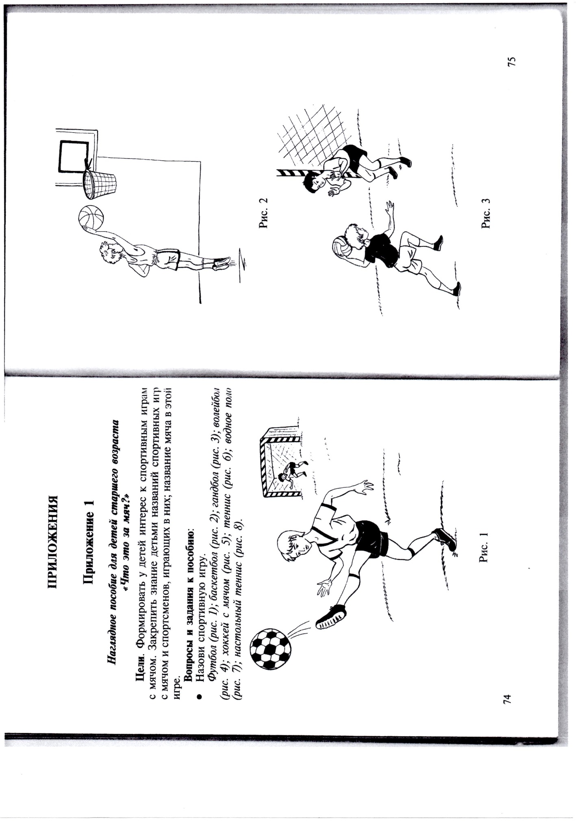

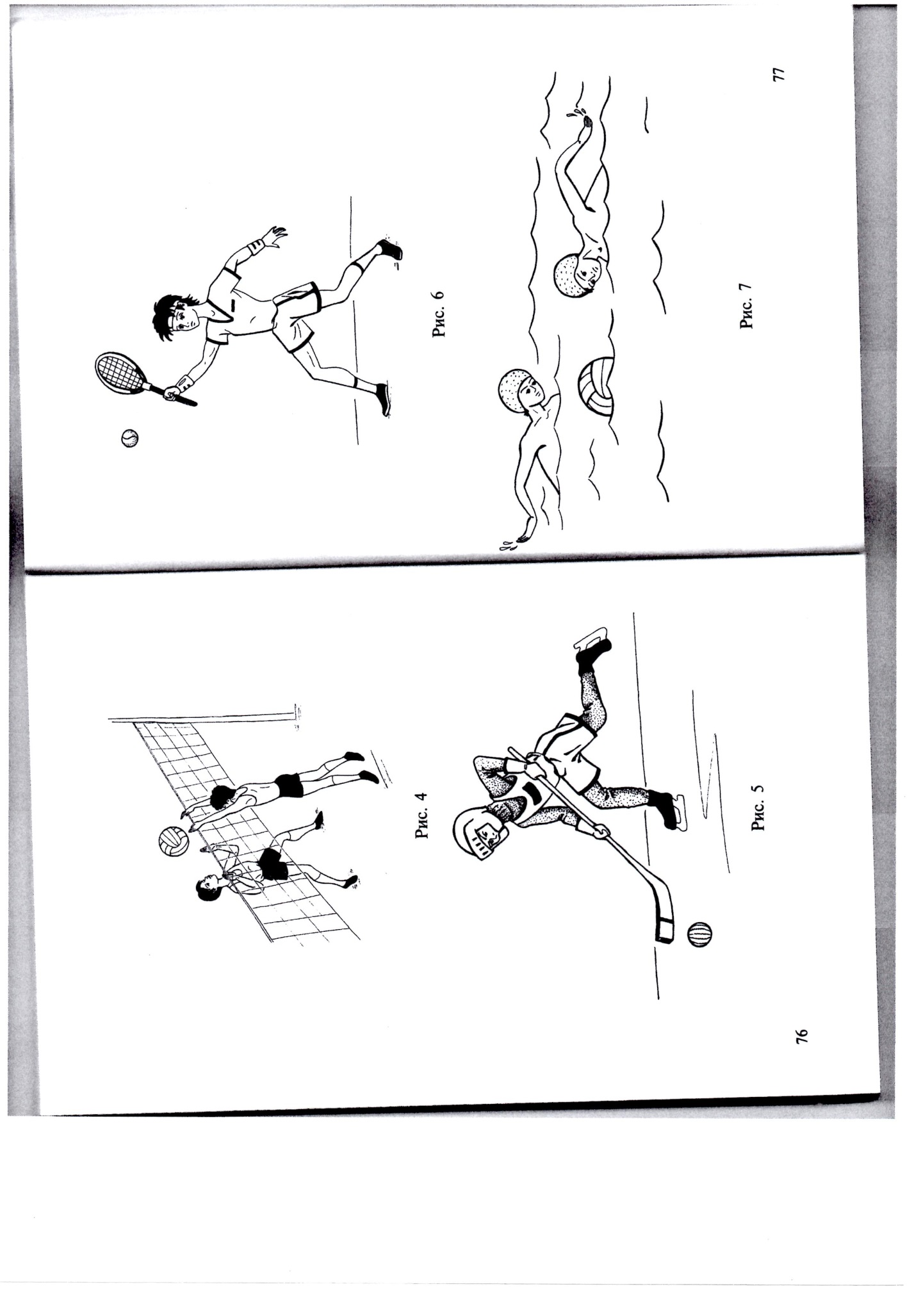

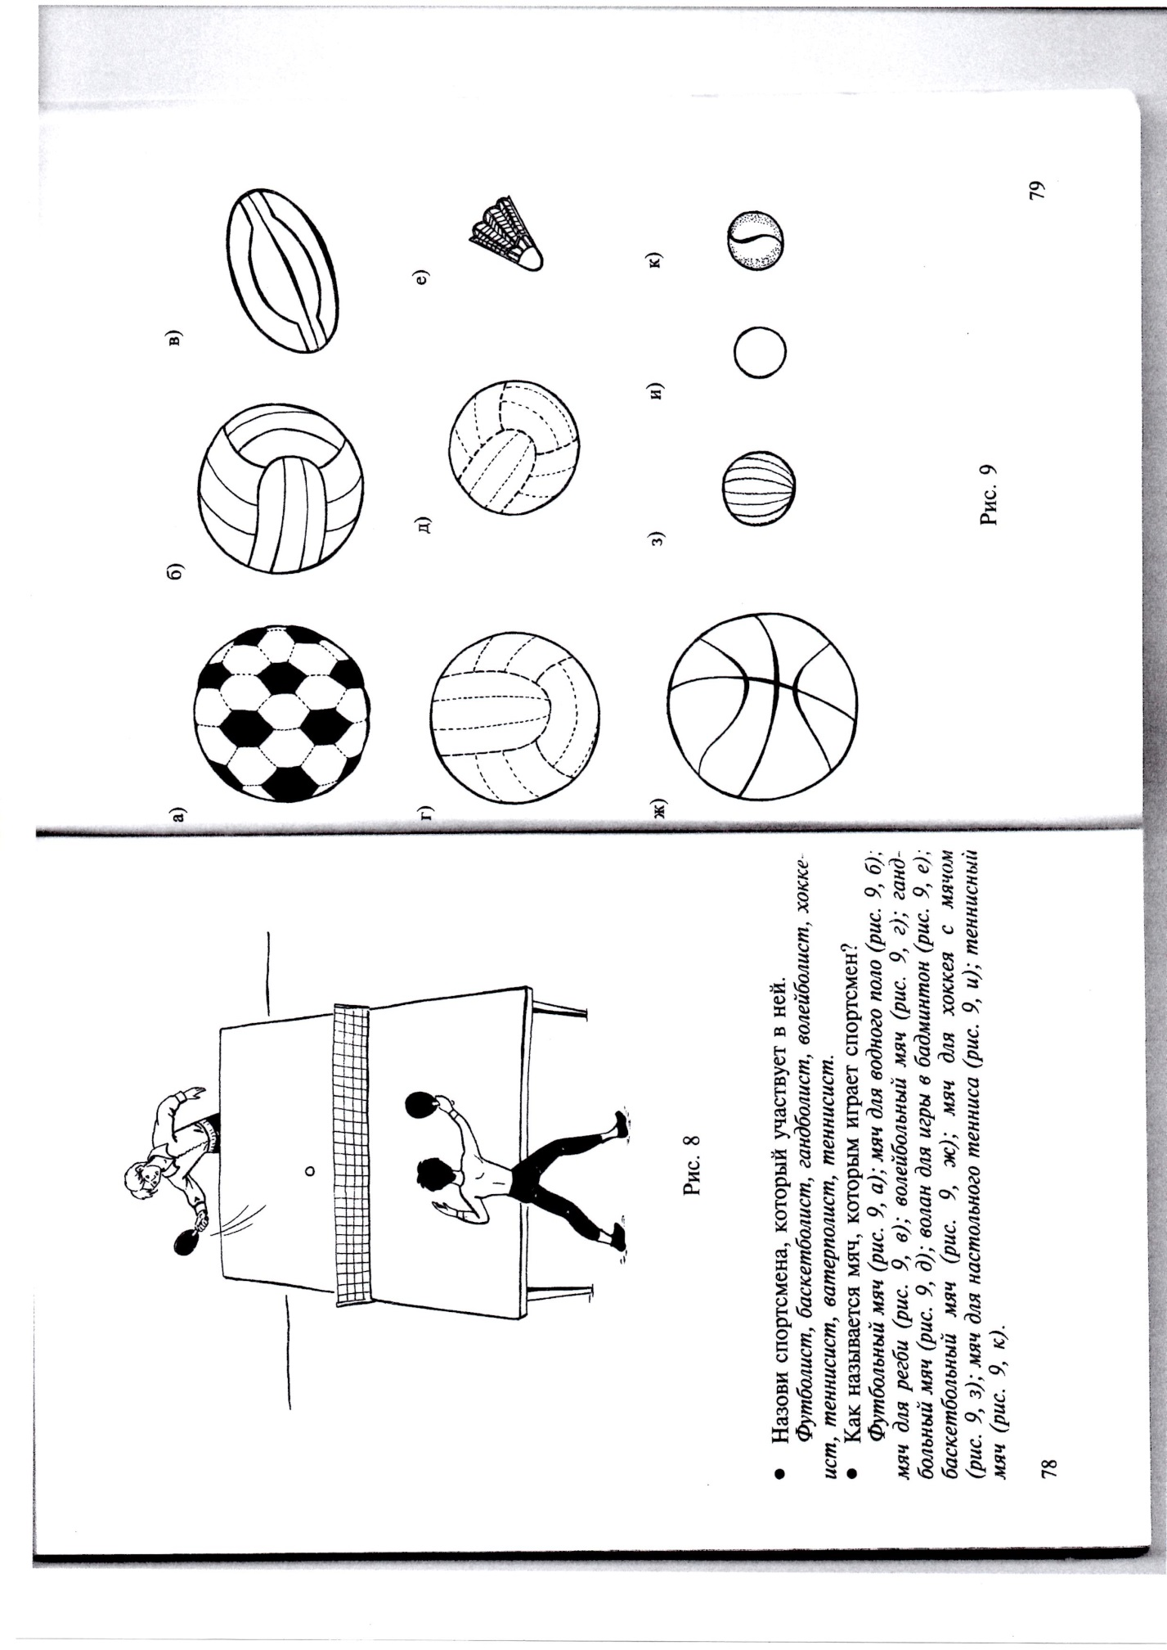

Игры и игровые упражнения с мячом
«Школа мяча»
Вариант 1 1. Бросать мяч вверх, хлопнуть в ладоши за спиной и поймать мяч. 2. Бросить мяч вверх, повернуться кругом и поймать мяч. 3. Бросить мяч вверх, сесть, скрестив ноги, и поймать мяч. 4. Сесть на корточки, бросить мяч вверх, вскочить на ноги и поймать мяч. 5. Бросить мяч высоко вверх, наклониться, дотронуться кончиками пальцев до носков ног,
Вариант 2 1. Ударить мячом об пол так, чтобы он высоко подпрыгнул, затем нагнуться, дотронуться кончиками пальцев до носков ног и, выпрямившись, поймать мяч. 2. Сильно ударить мяч перед собой об пол, повернуться кругом и поймать мяч. 3. Начертить на полу круг (в окружности 12 шагов, в поперечнике 4 шага), обежать его три раза, отбивая мяч ладонью одной руки (то правой, то левой). 4. Приподнять правую ногу, слегка вытянув ее вперед, и бросить мяч левой рукой об землю, так, чтобы он пролетел под правой ногой. Затем поймать отскочивший мяч справа, не опуская ноги. Сделать то же упражнение правой рукой. Побеждает тот, кто набрал большее число очков. Примечание. Каждое упражнение играющий вначале повторяет по одному разу. Затем после выполнения всех упражнений или при допущенной ребенком во время игры ошибке в игру вступает партнер и повторяет те же упражнения. Игра постепенно усложняется – увеличивается количество бросков. Упражнения выполняются последовательно одно за другим. На каждое упражнение допускается по две попытки. За упражнение, правильно выполненное с первой попытки, участник получает 2 очка, за выполненное со второй попытки – одно очко. Побеждает набравший большее число очков.
«Школа мяча» (с теннисным мячом)
1. Бросать мяч правой, а потом левой рукой об пол и ловить обеими руками. 2. Бросить мяч вверх правой, а потом левой рукой и ловить обеими руками. 3. Бросить мяч вверх, дать ему удариться об пол и поймать после отскока. Два раза ловить обеими руками и по разу правой и левой.
Примечание. Мяч можно ловить одной рукой разными способами: а) подхватывать снизу в то время, когда он начинает опускаться; б) схватить сверху или сбоку, навстречу его движению. Второй способ хотя и труднее дается детям, но зато вернее. Первым способом ловят только слабо брошенный мяч, вторым можно поймать одной рукой любой мяч.
4. Бросать мяч на пол и , когда он подпрыгнет, отбивать ладонью обратно вниз, а после второго прыжка поймать. 5. Бросать мяч об пол, после отскока, поддать его ладонью вверх и затем поймать. Поддавать правой и левой рукой по очереди, а ловить два раза обеими руками, по одному правой и левой. 6. Бросать мяч в стену правой и левой руками поочередно и ловить его два раза двумя руками и по одному разу правой и левой. 7. Бросить мяч в стену, дать ему упасть на пол и уже потом поймать его обычным способом 4 раза (2 – обеими руками, и по одному разу правой и левой). 8. Стать спиной к стене, бросить мяч через голову назад и поймать после отскока. Бросать и ловить обычным способом 4 раза. 9. Бросить мяч в стену, ладонью руки отбить его обратно один или два раза и поймать. Бросать и отбивать надо попеременно правой и левой руками, а ловить можно все время двумя руками. 10. Вытянутой рукой опереться о стену, другой рукой подбросить мяч под вытянутую руку и поймать сверху. Выполнить это упражнение правой и левой руками. 11. Встать на одну ногу, второй опереться о стену (можно поставить на 3-4 рейку гимнастической стенки): а) бросить мяч из-под ноги наружу вверх и поймать той же рукой; б) бросить мяч другой рукой из-под ноги внутрь вверх и этой же рукой поймать.
Примечание. 1. В упражнениях могут принимать участие двое и больше играющих. Тогда возникает соревнование – кто раньше проделает все упражнения (игра в «классы»). Дети пользуются одним мячом и играют по очереди. Когда до ребенка доходит очередь, он старается выполнить подряд, начиная с первого, ка можно больше упражнений, «переходя из класса в класс» до тех пор, пока не уронит мяча; после этого он передает право играть следующему. Ребенок, получивший мяч, каждый раз начинает игру с того упражнения, на котором прервалась его очередь. Прошедший раньше других все классы выходит из игры и считается победителем, последний – проигравшим. 2. Для начинающих и не очень ловких детей можно ограничиться двумя первыми упражнениями из каждого класса, т.е. ловить мяч только двумя руками.
Игровые упражнения для детей подготовительной группы
- Бросание мяча вверх и ловля его двумя руками (не менее 20 раз подряд).
- Бросание мяча вверх и ловля одной рукой (не менее 10 раз).
- Бросание мяча друг другу с хлопком, с поворотом, с отскоком от пола, в косом направлении.
- Бросание мяча друг другу в разных положениях: стоя лицом и спиной, стоя на коленях, сидя по-турецки, лежа.
- Катание друг другу набивного мяча.
- Бросание набивного мяча вперед снизу, от груди, через голову назад.
- Отбивание мяча об пол поочередно одной и другой рукой несколько раз подряд.
- Отбивание мяча двумя руками, продвигаясь вперед на расстоянии 6-8 м.
- Отбивание мяча об пол одной рукой, продвигаясь вперед в прямом направлении.
- Отбивание мяча об пол, продвигаясь по кругу.
- Отбивание мяча об пол, двигаясь змейкой.
- Забрасывание мяча в баскетбольную корзину с места и с трех шагов.
- Отбивание мяча через сетку несколькими игроками с передачей друг другу (элементы волейбола).
- Бросание и ловля мяча от стены с разными заданиями: с отскоком от пола, с поворотом кругом, по косому направлению, с перепрыгиванием через отскочивший мяч.
- Бросание мяча вверх и ловля руками. Напоминать детям, что мяч должен лететь точно вверх, что нужно следить за полетом мяча. Ловить надо двумя руками, не прижимая мяч к груди. Можно ввести элемент соревнования: кто подбросит мяч 8-10 раз, ни разу не уронив мяч на пол.
- Перебрасывание мяча друг другу снизу. Дети строятся парами, у каждой пары – мяч. Встают друг против друга на расстоянии 1,5-2 м и бросают мяч двумя руками снизу. Если дети бросили и поймали мяч, не уронив его, 6-8 раз подряд, расстояние увеличивается.
- Перебрасывание мяча друг другу из-за головы. Двое детей встают друг против друга, у одного в руках мяч. Отвести мяч за голову и, поднимаясь на носки, бросить мяч вперед вверх. Партнер ловит мяч и бросает обратно тем же способом. Это же упражнение можно провести, построив детей в две шеренги, лицом друг к другу. Выигрывает шеренга, у которой мяч падал меньше всего раз. Толкни – поймай. Дети распределяются парами, у каждой пары мяч. Один сидит, второй стоит на расстоянии 2 – 3 м. Сидящий отталкивает мяч партнеру, быстро встает и ловит брошенный ему мяч. После нескольких повторений дети меняются ролями.

Играем вместе!
Баскетбол – игра командная, но в нее можно играть вдвоем, втроем и даже одному. Предлагаем с элементами баскетбола, которые помогут овладеть техникой, научиться взаимодействию, развить ловкость, быстроту, координацию движений, глазомер.

Игры с ведением мяча
(играют вдвоем)
Задачи. Закрепить стойку баскетболиста, развивать технику ведения мяча на месте в движении с противодействием, координацию движений, реакцию на мяч, ориентировку в пространстве.
Варианты игры
- Один игрок выполняет ведение мяча на месте, другой (без мяча) старается выбрать момент, чтобы выбить мяч.
- Один игрок ведет мяч по площадке, другой старается отобрать его. Как только ему это удается, он сам начинает вести мяч, а его напарник становится защитником.
- Игроки ведут мячи, стараясь выбить их удруг друга.
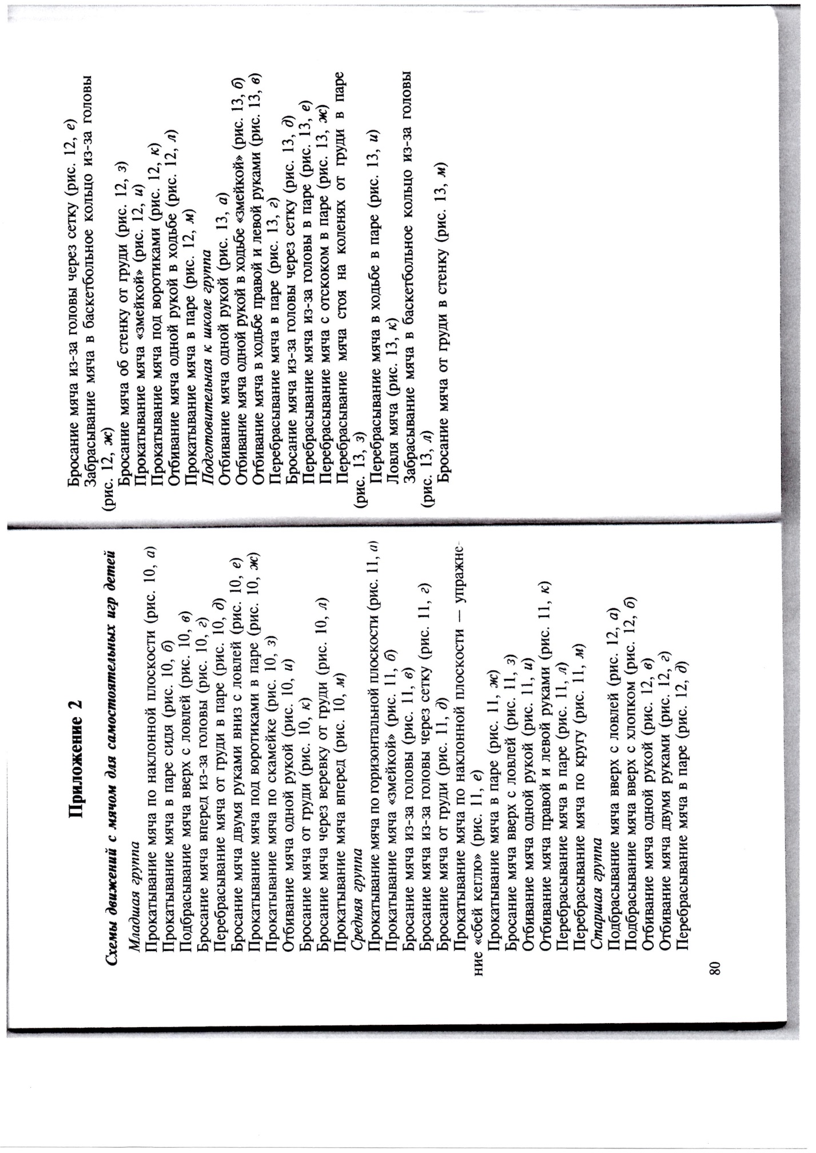

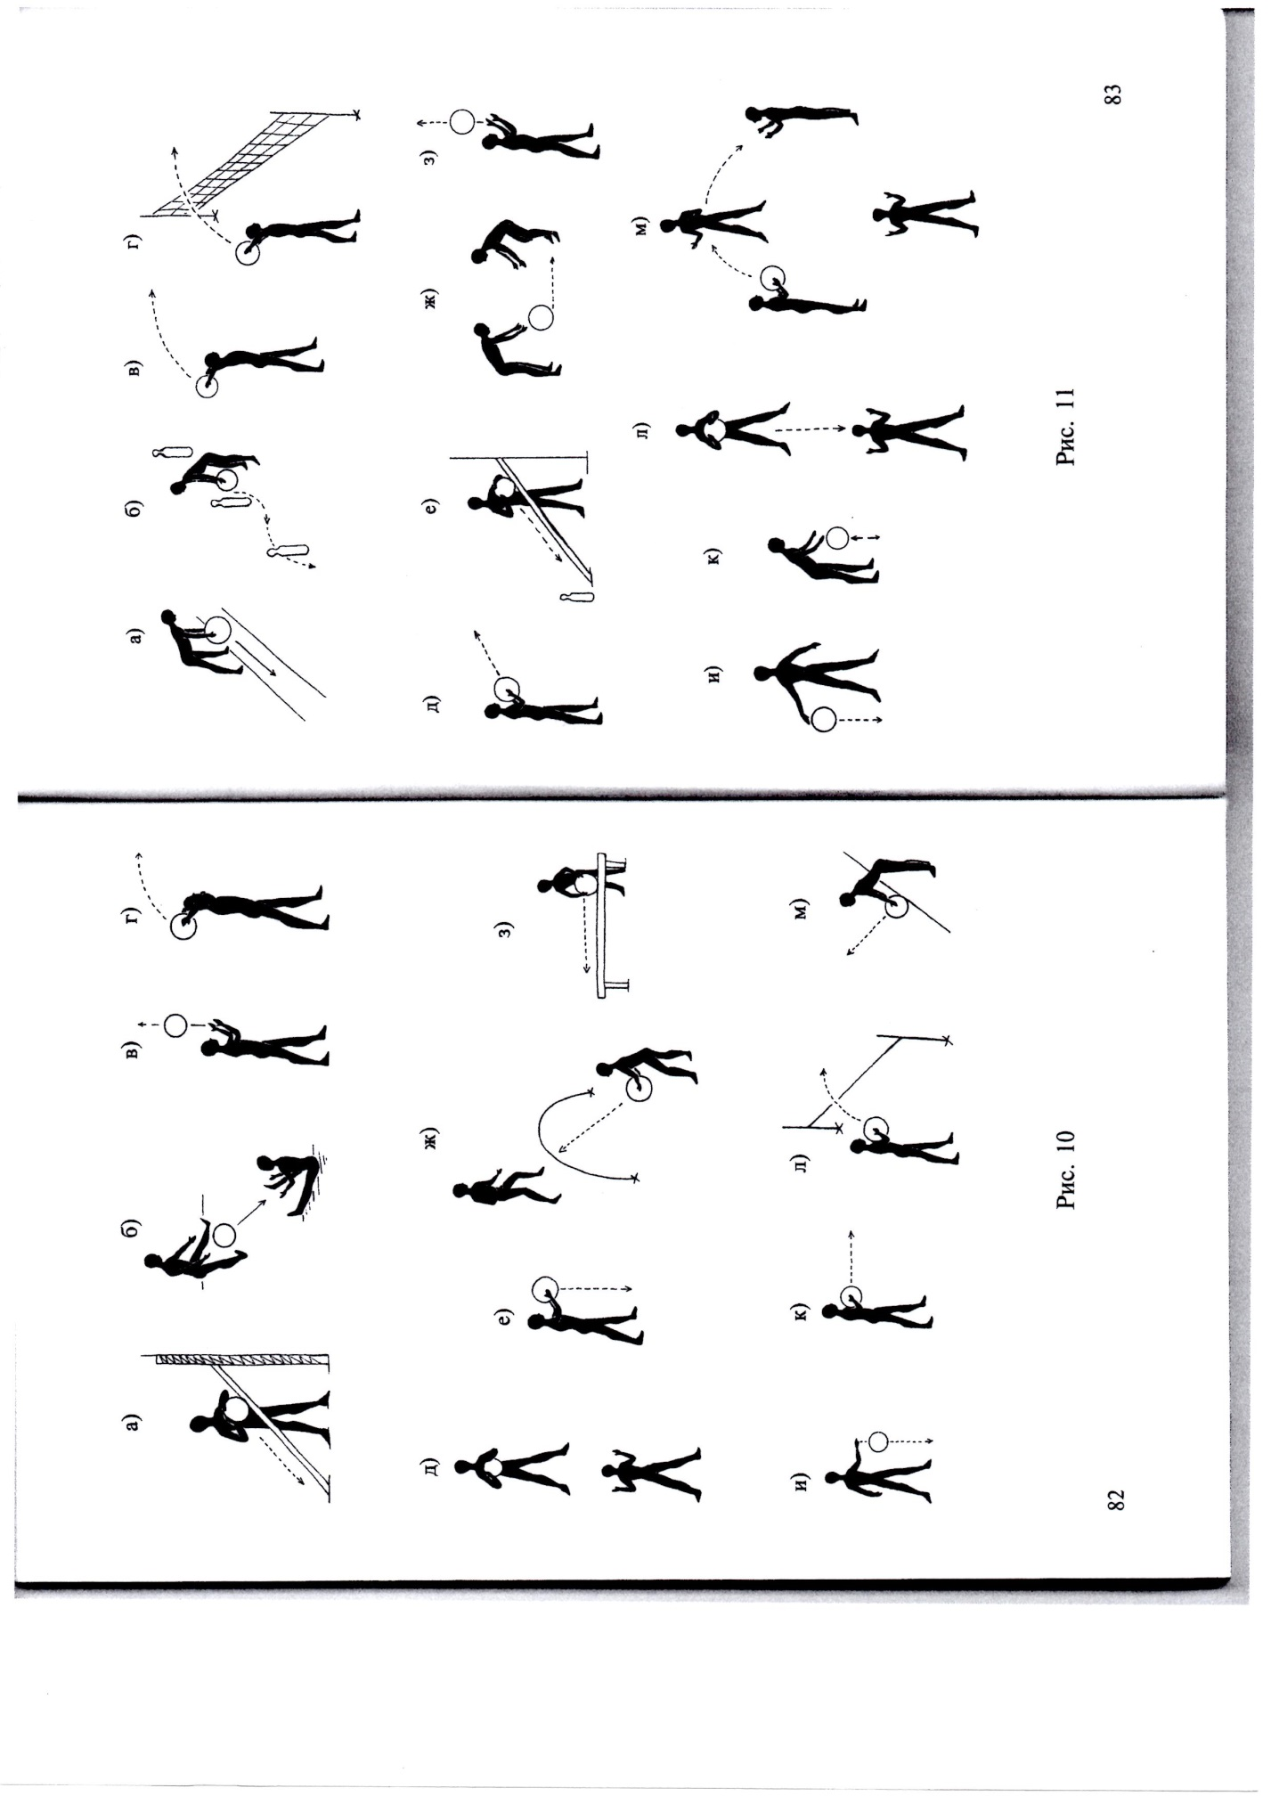

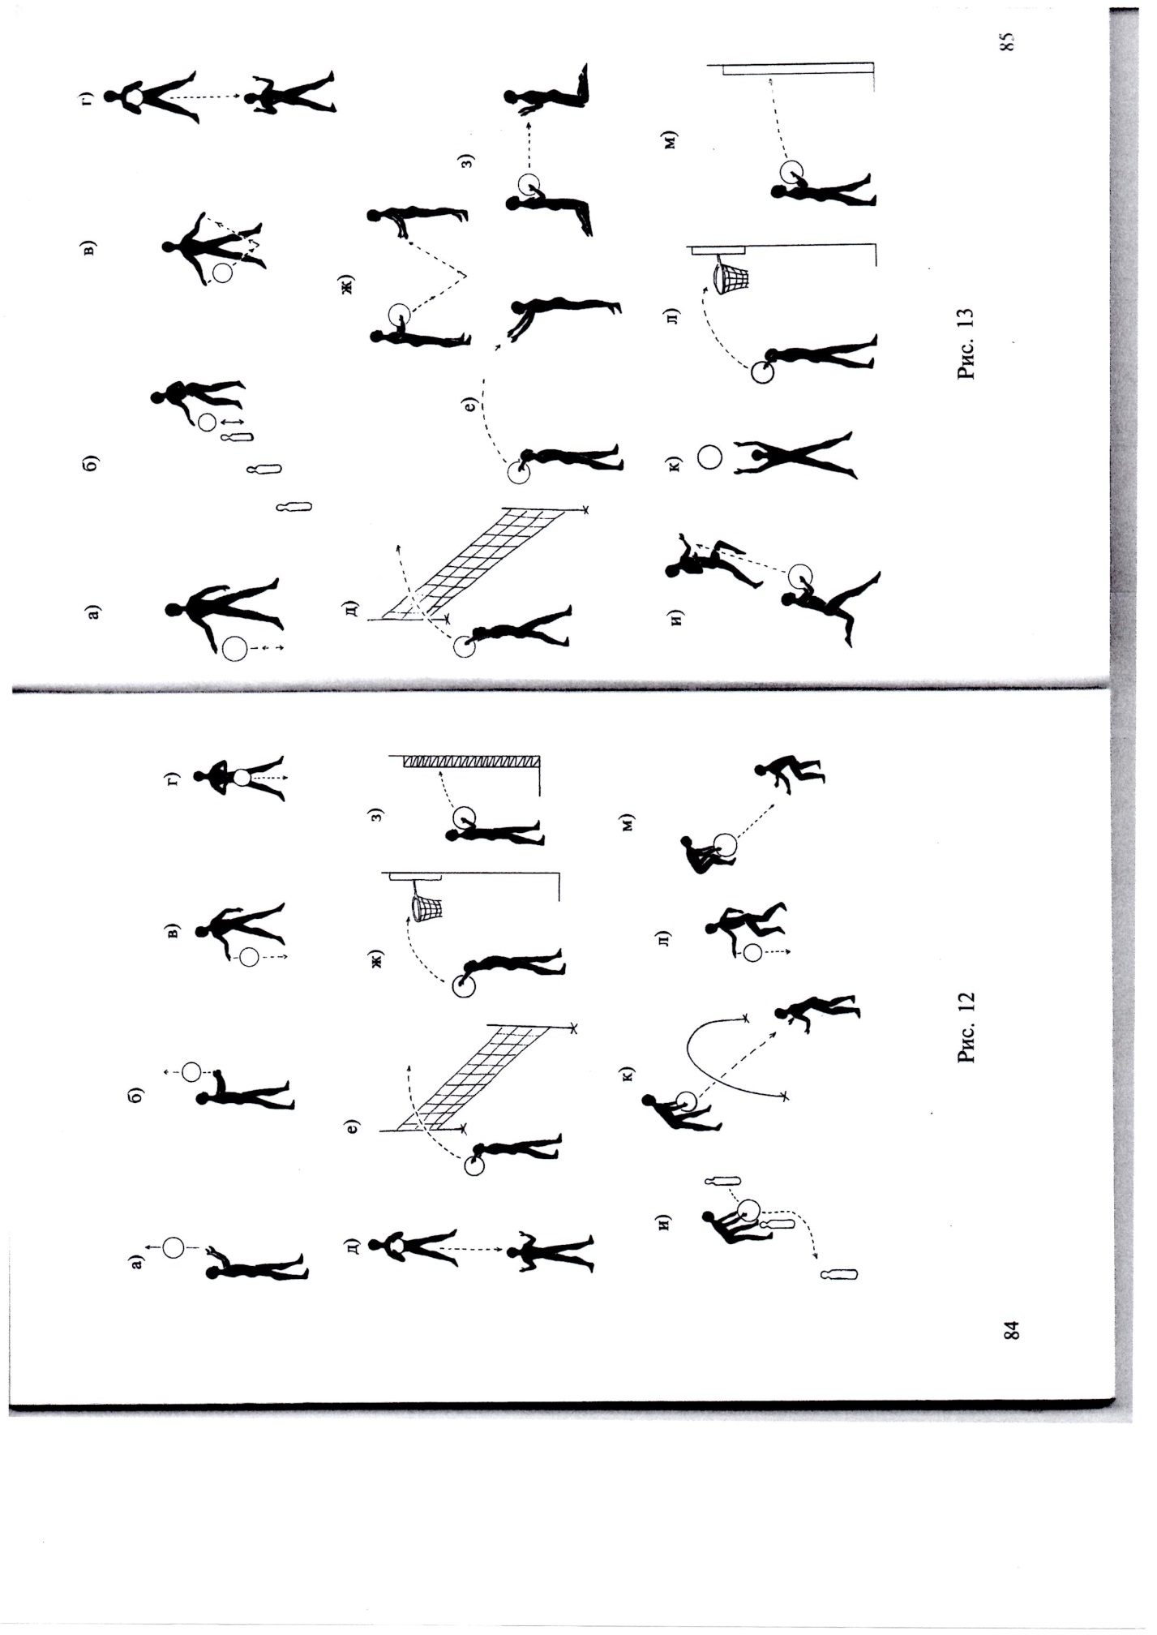

Игры с броском
(играют вдвоем)
Задачи. Закрепить способы бросков мяча в корзину из разных точек, развивать глазомер, учить действовать вдвоем.
Варианты игры
- Недалеко от корзины отмечают место, от куда будут забрасывать мяч в корзину. Один игрок стоит на отмеченном месте (другой – у корзины), бросает мяч в корзину (5 раз), стоящий у корзины подает мяч. Затем меняются ролями. Выигрывает тот, кто больше забьет мячей.
- «Классы». У корзины проводят 4 линии: каждая на один шаг дальше. Первый игрок начинает бросать мяч с самой близкой зоны и т.д. Из каждой зоны он должен забросить два мяча. Победит тот, кто пройдет все зоны первым.

Игры с бегом
(игры в команде)
Задачи. Развивать быстроту, ловкость; учить командным взаимодействиям; развивать координацию движений.
- «Пятнашки с мячом». У водящего мяч, которым он «салит» игроков.
- «Пятнашки цепью». Игрок, которого «осалили» берет за руку водящего и бежит с ним дальше. Следующий, «осаленный», присоединяется к ним и т.д. К концу игры все осаленные образуют цепь.
- «Пятнашки в тройках». Задача водящего – запятнать первого игрока, которого прикрывает второй игрок. Водящий старается обманными движениями обойти второго игрока и прорваться к первому, который не имеет прав отходить от партнера дальше, чем на 1 м.
- «Догони партнера». Игроки, разбившись на пары, располагаются вдоль лицевой или боковой линии площадки на расстоянии 1,5-2 м в затылок друг другу. По команде они выполняют различные упражнения из исходных положений, затрудняющих старт для рывка (в приседе, в упоре лежа, сидя) в быстром темпе. По сигналу игроки, стоявшие первыми, устремляются к противоположной линии, а вторые стараются догнать их.
- «Один хвост хорошо, а два лучше». Игроки с мячами произвольно располагаются на площадке. У каждого сзади приклеен «хвост-веревочка». По сигналу игроки перемещаются ведя мяч и стараются оторвать друг у друга «хвост». Побеждают те, у кого большее количество оторванных «хвостов».
- «Старт за мячом». Играющие выстраиваются по лицевой линии под щитом в две колонны. Рассчитываются по порядку. Ведущий, стоящий между ними с мячом, бросает его и называет какой-нибудь номер. Двое игроков под этим номером, бегут к мячу и каждый старается завладеть им и бросить в кольцо. Игрок не завладевший мячом , становится защитником и препятствует броску нападающего.

Примерные конспекты занятий
Старшая группа
Цель. Познакомить с игрой в баскетбол, историей ее возникновения; учить стойке баскетболиста, технике ведения мяча, бросков в корзину, передачи и ловле мяча, способствовать развитию быстроты, ловкости, воспитывать внимание.
Оборудование. Три цветных обруча, две кегли, 6 обручей одного цвета, мячи по количеству детей, три разноцветных флажка.
- «Вышло солнце из-за речки». Дозировка – 3 раза, темп – умеренный.
На слова «Вышло солнце из-за речки, разбросало золоты колечки. Кто на речку пойдет, тот колечки найдет» дети свободно передвигаются по залу. На счет 1,2,3 – «беги» образуют 3 круга (по заранее определенному цвету обруча).
- «Задний ход». Дозировка – 2 раза, темп – быстрый. Дети делятся на 2 команды и строятся в колонны (количество участников 6,9 или 12). Первая тройка, взявшись за руки, спиной вперед обегает кеглю, возвращается назад и становится в конец колонны и т.д.
- «По кочкам». Дозировка – 3 раза, темп быстрый. Две команды выстраиваются колоннами. Прыжки из обруча в обруч.
- « Туннель с мячом». 3 раза, темп быстрый. Две команды встают колоннами, ноги врозь. Первый ребенок прокатывает мяч между ног последнему, последний берет мяч и бежит с ним вперед и т.д.
- «Передал – садись». 3 раза, темп умеренный. Разделить детей на две колонны, принять стойку баскетболиста. От водящего, по сигналу, первый стоящий ловит мяч, кидает его обратно и садится и т.д.
- «Светофор». 3-4 раза, темп быстрый. Дети выполняют действия на сигнал светофора: красный-стой, желтый-иди, зеленый-беги.
- «Дойди-не урони» 4 раза, темп умеренный. Дети стоят на боковых линиях шеренгами. По сигналу дети первой шеренги ведут мячи до другой линии, передают мячи, идет другая шеренга.
- «Стой». Дети врассыпную кружатся с мячом в руках. По сигналу быстро останавливаются.

Подготовительная группа
Цель. Закрепить знания правил игры, продолжать разучивать тактику защиты и нападения, закрепить технику ведения мяча, бросков в корзину, формировать стремление достигать положительных результатов, воспитывать выдержку, целеустремленность.
Оборудование. Три разноцветных флажка, две кегли, две корзины, мячи по количеству детей.
- «Найди свой цвет». 3 раза, темп умеренный. Построение по сигналу возле своих флажков, вокруг флажков.
- Эстафета «Серпантин». 4 раза, темп быстрый. Рассчитываются на первый-второй. Первые стоят на месте, вторые бегают вокруг них, между ними. Затем меняются местами.
- «Три мяча». 1 раз, темп умеренный. Дети стоят в двух колоннах. Поочередно переносят по три мяча в обруч, второй игрок обратно.
- «Штандер». 5-6 раз. Дети в кругу. Ведущий подбрасывает мяч вверх и называет имя ребенка, тот ловит мяч и называет имя другого и т.д.
- «Собачка». 3 раза, темп умеренный. Дети становятся тройками. Двое кидают мяч друг другу, третий ловит.
- «Защити мяч». 2 раза, темп умеренный. Парами, один ведет мяч, другой пытается отобрать. Как только ему это удается, меняются ролями.
- «Туннель» (прокатывание мяча)
- «Ручей». Быстрый бег, взявшись за руки, до ориентира.
- «Вызов по номерам». 3 раза, темп умеренный. В две колонны, рассчитываются по номерам. Названные номера бегут, берут мячи и закидывают их в кольцо.
- «Горячий мяч». Дети в быстром темпе передают друг другу мяч над головой, боком, ногами. Кто уронит мяч выполняет задание.

